НАЦІОНАЛЬНИЙ ТЕХНІЧНИЙ УНІВЕРСИТЕТ УКРАЇНИ
«КИЇВСЬКИЙ ПОЛІТЕХНІЧНИЙ ІНСТИТУТ
імені ІГОРЯ СІКОРСЬКОГО»
Хіміко-технологічний факуль тет
Кафедра кібернетики хіміко-технологічних процесів

«На правах рукопису»  УДК ______________ | «До захисту допущено»  В.о. завідувача кафедри  __________ Т.В.Бойко  «___»_____________2019 р.
Магістерська дисертація
на здобуття ступеня магістра
зі спеціальності 151 Автоматизація та комп’ютерно-інтегровані технології
Спеціалізація Комп’ютерно-інтегровані сталі хімічні виробництва
на тему: «Автоматизована підсистема управління видобутком вугілля на викидо-небезпечних вугільних пластах»
Виконав:
студент VІ курсу, групи ХА – 81мп
Білоус Євгеній Олександрович __________
Науковий керівник:
Доц. каф. КХТП,
к.т.н., доц, Бондаренко С.Г. __________
Консультант з Розроблення Startup проекту:
доцент КЕіП , к.е.н.,
Тюленєва Ю. В. __________
Рецензент:
___________________________
___________________________ __________

Засвідчую, що у цій магістерській дисертації немає запозичень з праць інших авторів без відповідних посилань.
Студент (-ка) _____________

Київ – 2019 року
Національний технічний університет України
«Київський політехнічний інститут імені Ігоря Сікорського»
Хіміко-технологічний факультет
Кафедра кібернетики хіміко-технологічних процесів
Рівень вищої освіти – другий (магістерський) за освітньо-професійною програмою
Спеціальність – 151 Автоматизація та комп’ютерно-інтегровані технології
Спеціалізація Комп’ютерно-інтегровані сталі хімічні виробництва

ЗАТВЕРДЖУЮ
В.о. завідувача кафедри
__________ Т.В.Бойко
«___»_____________20 р.

ЗАВДАННЯ
на магістерську дисертацію студенту
Білоус Євгеній Олександрович
1. Тема дисертації «Автоматизована підсистема управління видобутком вугілля на викидо-небезпечних вугільних пластах», науковий керівник дисертації Бондаренко Сергій Григорович, кандидат технічних наук, доцент, затверджені наказом по університету від «___»_________ 20__ р. №_____
2. Термін подання студентом дисертації
3. Об’єкт дослідження: розрахунок прогнозу ведення робіт на шахті на основі обробки часових рядів методом Херста.
4. Вихідні дані: вимоги до роботи на викидо-небезпечних вугільних пластах, особливості методів отримання інформації для розрахунків прогнозу по безпечній виробітки вугільного пласта, організаційні моменти в роботі оператора прогнозу, вимоги до роботи програмного забезпечення по розрахунку прогнозу безпеки ведення робіт на шахті.
5. Перелік завдань, які потрібно розробити: дослідити методи прогнозу безпечної роботи на шахті, написати технічне завдання на розробка програмного додатку оператора, розробити структуру програмного додатку оператора та написати програмний додаток на мові програмування JAVA, написання технічного завдання та розробка структури програмного додатку експерта, написання програмного додатку експерта на мові програмування JAVA, проведення дослідно-промислової експлуатації та внесення правок до програмних додатків, розробка Startup-проекту.
6. Орієнтовний перелік графічного (ілюстративного) матеріалу: презентація.
7. Орієнтовний перелік публікацій: 2 статті за результатами роботи.

8. Консультанти розділів дисертації
Розділ | Прізвище, ініціали та посада  консультанта | Підпис, дата
Розділ | Прізвище, ініціали та посада  консультанта | завдання  видав | завдання  прийняв
Розроблення Startup проекту | Тюленєва Ю.В., доцент кафедри економіки та підприємництва НТУУ "КПІ"
9. Дата видачі завдання __________________
Календарний план
№ з/п | Назва етапів виконання  магістерської дисертації | Термін виконання етапів магістерської дисертації | Примітка
1 | Дослідження літературних джерел за темою методи ведення прогнозу на шахтах
2 | Написання технічного завдання для розробки програмного додатку оператора
3 | Розробка структури та написання програмного додатку оператора
4 | Написання технічного завдання для розробки програмного додатку експерта
5 | Написання програмного додатку експерта
6 | Проведення дослідно-промислової експлуатації та внесення правок до програмного додатку оператора та експерта
7 | Розробка Startup-проекту за темою магістерської дисертації
8 | Написання пояснювальної записки
9 | Підготовка презентації та доповіді до захисту магістерської дисертації

Студент Білоус Є. О.

Науковий керівник дисертації Бондаренко С. Г.

Реферат
Магістерська дисертація містить: 96 сторінки, 66 рисунків, 15 таблиць, 8 додатків, 22 джерела за переліком посилань.
Об’єкт дослідження – вугільна виробітка, що підвержена газодинамічним явищам.
Предмет дослідження – автоматизована підсистема управління видобутком вугілля на викидо-небезпечних вугільних пластах.
Мета роботи – робота підсистеми управління видобутком вугілля на викидо-небезпечних вугільних пластах для забезпечення безпечної роботи та збільшення відсотку виробітки вугільного пласта.
Результатом даної роботи є автоматизована підсистема керування видобутком вугілля, що дозволяє збільшити точність ведення прогнозу на шахтах та зменшити ризик ведення роботи, збільшити прибуток шляхом підвищення відсотку виробітки вугільного пласта. Розробка Startup-проекту на основі аналізу техніко-економічних показників роботи системи.
Практичне значення отриманих результатів. Провадження підсистеми керування видобутком вугілля дозволить збільшити видобуток вугілля на викидо-небезпечних пластах та зменшити ризик роботи шахтарів.
Актуальність роботи. На сьогоднішній день методи прогнозу на шахтах є застарілими, через що точність прогнозу є досить низькою. Це призводить до аварій на шахтах та зниженим рівнем виробітки вугілля. Запропонований далі метод прогнозування на основі методу обробки часових рядів Херста дозволить збільшити точність прогнозу та вести її в режимі реального часу. Це дозволить зменшити ризики ведення роботи, що дозволить зберегти життя шахтарів та збільшити відсоток виробітки, що збільшить прибуток.
Зв’язок роботи з науковими програмами, планами, темами. Наукова робота виконувалась у співробітництві з науково-дослідним центром «Вуглеінновація» на замовлення міністерства енергетики та вугільної промисловості України.
Апробація результатів дисертації. ІІ Всеукраїнська науково-практична інтернет конференція студентів, аспірантів та молодих вчених за темою: «Сучасні комп’ютерні системи та мережі в управлінні». ХІІІ Міжнародна науково-практична конференція «Українська школа гірничої інженерії». VII міжнародна науково-практична конференція за темою: «Комп’ютерне моделювання в хімії та технологіях і системах сталого розвитку».
Публікації. За матеріалами магістерської дисертації опубліковано 2 статті та тези доповіді в збірниках матеріалів конференцій.
АВТОМАТИЗОВАНА СИСТЕМА КЕРУВАННЯ, ВИДОБУТОК ВУГІЛЛЯ, АЛГОРИТМ, ПРОГРАМНЕ ЗАБЕЗПЕЧЕННЯ.

Реферат
Магистерская диссертация содержит 96 страницы, 66 рисунков, 15 таблиц, 8 приложений, 22 источников по перечню ссылок.
Объект исследования - угольная выработка, что подвержена газодинамических явлений.
Предмет исследования - автоматизированная подсистема управления добычей угля на выбросы опасных угольных пластах.
Цель работы - работа подсистемы управления добычей угля на выбросы опасных угольных пластах для обеспечения безопасной работы и увеличения процента выработки угольного пласта.
Результатом данной работы является автоматизированная подсистема управления добычей угля, что позволяет увеличить точность ведения прогноза на шахтах и ​​уменьшить риск ведения работы, увеличить прибыль путем повышения процента выработки угольного пласта. Разработка Startup-проекта на основе анализа технико-экономических показателей работы системы.
Практическое значение полученных результатов. Производство подсистемы управления добычей угля позволит увеличить добычу угля на выбросы опасных пластах и ​​уменьшить риск работы шахтеров.
Актуальность работы. На сегодняшний день методы прогноза на шахтах устарели, из-за чего точность прогноза является достаточно низкой. Это приводит к авариям на шахтах и ​​пониженным уровнем выработки угля. Предложенный далее метод прогнозирования на основе метода обработки временных рядов Херста позволит увеличить точность прогноза и вести ее в режиме реального времени. Это позволит уменьшить риски ведения работы, что позволит сохранить жизни шахтеров и увеличить процент выработки, что увеличит прибыль.
Связь работы с научными программами, планами, темами. Научная работа выполнялась в сотрудничестве с научно-исследовательским центром «Вуглеинновация» по заказу министерства энергетики и угольной промышленности Украины.
Апробация результатов диссертации. II Всеукраинская научно-практическая интернет конференция студентов, аспирантов и молодых ученых по теме: «Современные компьютерные системы и сети в управлении». XIII Международный научно-практическая конференция «Украинская школа горной инженерии». VII международная научно-практическая конференция по теме: «Компьютерное моделирование в химии и технологиях и системах устойчивого развития».
Публикации. По материалам магистерской диссертации опубликовано 2 статьи и тезисы доклада в сборниках материалов конференций.
АВТОМАТИЗИРОВАННАЯ СИСТЕМА УПРАВЛЕНИЯ, ДОБЫЧА УГЛЯ, АЛГОРИТМ, ПРОГРАММНОЕ ОБЕСПЕЧЕНИЕ.

Abstract
The master's thesis contains: 96 pages, 66 drawings, 15 tables, 8 appendices, 22 sources in the list of links.
The object of study is coal production, which is subject to gas-dynamic phenomena.
The subject of the study is the automated subsystem of coal production management on the emission-hazardous coal seams.
The purpose of the work is to operate the coal mining subsystem on the emission-hazardous coal seams to ensure safe operation and increase the percentage of coal seam production.
The result of this work is an automated coal mining management subsystem that allows to increase the accuracy of forecasting at mines and reduce the risk of doing work, increase profits by increasing the percentage of coal production. Development of a Startup project based on the analysis of technical and economic indicators of the system operation.
The practical significance of the results obtained. Implementation of the coal mining management subsystem will increase the production of coal at the hazardous layers and reduce the risk of miners.
Relevance of work. To date, the forecasting methods at the mines are outdated, which is why the forecasting accuracy is rather low. This leads to mine crashes and reduced coal production. The following method of forecasting based on the method of processing time series of Hearst will increase the accuracy of the forecast and maintain it in real time. This will reduce the risks of doing the work, save the lives of the miners and increase the percentage of production that will increase profits.
Relationship with working with scientific programs, plans, topics. The scientific work was carried out in cooperation with the Research Center "Carbon Innovation" at the request of the Ministry of Energy and Coal Industry of Ukraine.
Testing the results of the thesis. II All-Ukrainian scientific-practical Internet conference of students, graduate students and young scientists on the topic: "Modern computer systems and networks in management". XIII International Scientific and Practical Conference "Ukrainian School of Mining Engineering". VII International Scientific and Practical Conference on "Computer Modeling in Chemistry and Technology and Systems for Sustainable Development".Publications. Based on the materials of the master's thesis, 2 articles and abstracts were published in the conference proceedings.
AUTOMATED CONTROL SYSTEM, COAL PRODUCTION, ALGORITHM, SOFTWARE.

ЗМІСТ
ВСТУП 11
1. АНАЛІЗ МЕТОДІВ ПРОГНОЗУВАННЯ ПРИ РОБОТІ НА ШАХТІ З ВИКИДОНЕБЕЗПЕЧНИМИ ПЛАСТАМИ 14
ПОСТАНОВКА ЗАДАЧІ ДОСЛІДЖЕНЬ. 20
2. СТРУКТУРА АВТОМАТИЗОВАНОЇ СИСТЕМИ ПРОГНОЗУВАННЯ БЕЗПЕКИ ВЕДЕННЯ РОБОТИ НА ШАХТІ 21
3. МАТЕМАТИЧНИЙ ОПИС МОДЕЛІ ПОКЛАДЕНОЇ В ОСНОВУ МЕТОДУ ПРОГНОЗУВАННЯ 26
4. РОЗРОБКА СТРУКТУРИ ПРОГРАМНОГО ЗАБЕЗПЕЧЕННЯ 28
5. РОЗРОБКА АЛГОРИТМІВ ОБРОБКИ ДАНИХ ВІД НИЖНЬОГО РІВНЯ ТА АЛГОРИТМІВ РОЗРАХУНКУ ПРОГНОЗУ. 40
6. РОЗРОБКА ПРОГРАМНОГО ЗАБЕЗПЕЧЕННЯ НА МОВІ ПРОГРАМУВАННЯ JAVA. 48
7. ПРОВЕДЕННЯ ДОСЛІДНО-ПРОМИСЛОВОЇ ЕКСПЛУАТАЦІЇ ТА ВНЕСЕННЯ КОРЕКТИВІВ ДО РОБОТИ ПРОГРАМНИХ ДОДАТКІВ 72
8. РОЗРОБКА STARTUP-ПРОЕКТУ 74
8.1 Аналіз зовнішнього та внутрішнього середовища стартапу 76
8.2 Ключові фактори успіху проекту за методом Шонфільда 79
8.3 Розрахунок основних техніко-економічних показників проекту 81
8.4 Карта бізнес процесів використання стартап проекту 87
8.5 Оцінка ризиків та страхування розробки. 89
ВИСНОВКИ 92
СПИСОК ВИКОРИСТАНОЇ ЛІТЕРАТУРИ 93
Додаток А 96
Додаток Б 97
Додаток В 98
Додаток Г 99
Додаток Д 100
Додаток Ж 103
Додаток З 105

ВСТУП
При розробці вугільних пластів існує проблема газодинамічної активності вугільно-породного масиву у вигляді небезпечних явищ, де складовими чинниками виступають гірничий тиск, метан, що насичує вугільний пласт, та фізико-механічні властивості вугілля та оточуючих порід. При деяких умовах кожен з названих факторів може прийняти характер ключової причини прояву газодинамічної активності, але в більшості випадків головним чинником прояву виступає гірничий тиск.
Основним джерелом напруження в масиві гірничих порід являється вага товщі гірничих порід, які підробляються в ході видобутку якісної копалини. Це так звані «геостатичні» компоненти гірничого тиску. У конкретних умовах на додаток до неї можуть діяти:
- тектонічні та неотектонічні напруження;
- техногенні компоненти напруження – обумовлені проведенням гірничих робіт в попередні періоди на відпрацьованому пласті і суміжних з ним і таких, що проводять в конкретних умовах до різноманітних наслідків;
- напруження, обумовлені зависанням і обваленням блоків, основної покрівлі і верхніх шарів вугленосної товщі;
- напруження, обумовлені неоднорідністю будови вугільного пласта, починаючи від змін кутів залягання і до тектонічних зрушень різного генезису.
У загальній постановці проблеми оцінки складного напруженого стану масиву гірничих порід не вирішена до теперішнього часу. Відсутні також системи слідкування напруження, що діє, в масиві, який оточує вибій підготовчої або очисної виробки [1].
Винятком є тільки системи керування викликаної акустичної емісії (АЕ). Причиною тому є сама природа АЕ. Розриви цілісності гірничого масиву, які супроводжуються АЕ, виникають там, де локальні напруження перевищують локальну границю міцності. Не відповідаючи на питання про абсолютну величину напруження, метод викликаної АЕ природним чином сповіщує про наявність аномально високої для конкретного масиву напруги, про концентрацію осередків напруження, про динаміку руйнування в осередках руйнування і так далі.
Спостерігаючи викликану АЕ, ми маємо можливість інтегрально оцінити відповідність використованої технології ведення гірничих робіт у частині врахування можливих сил гірничого тиску нинішній геомеханічній ситуації і ув’язати її потім з джерелом підвищеного напруження на основі аналізу додаткової інформації.
Неодноразово відмічена також інша важлива особливість методу викликаної АЕ – мінімальне втручання в процес проведення гірничих робіт.
Метод АЕ на шахтах Донбасу застосовують близько сорока років. За цей час горно-геологічні та гірничотехнічні умови значно змінилися, що вимагає корекції відповідного керівництва по застосуванню методу. З іншого боку, відбулися значні зміни в радіотехнічних пристроях, використовуваних для ведення спостережень АЕ і в засобах аналізу інформації, яка поступає, що дозволяють реалізувати трудомісткі алгоритми ефективної обробки даних.
Не дивлячись на значний обсяг успішного використання методу викликаної АЕ весь цей час були видні і не вирішенні питання методу.
Не має до сьогодні наукового обґрунтування протяжності небезпечних зон, що вже виявлені прогнозом.
Відсутня також методика виявлення змінних параметрів прогнозу в конкретних гірничо-геологічних умовах[2].
Через значну кількість аварій та недосконалість методів прогнозування, що використовуються на шахтах в даний момент, тема автоматизованої підсистеми прогнозування ведення робіт на викидо-небезпечних вугільних пластах, що дозволяє зменшити ризик роботи та збільшити відсоток виробітки є актуальною.

- АНАЛІЗ МЕТОДІВ ПРОГНОЗУВАННЯ ПРИ РОБОТІ НА ШАХТІ З ВИКИДОНЕБЕЗПЕЧНИМИ ПЛАСТАМИ
Ефективність і безпека гірничих робіт в великій мірі залежать від характеру прояву гірничого тиску, який є одним з найважливіших явищ, пов'язаних з розробкою родовищ, тому йому присвячено багато досліджень і запропоновано безліч методик для прогнозу зон підвищеного гірничого тиску.
Серед нинішніх способів прогнозу небезпечних проявів гірничого тиску дуже поширеними є геофізичні методи, а саме сейсмоакустичні методи прогнозу.
Вугільні породи в незайманому гірничому масиві знаходяться в стані напруженого спокою. При очисних роботах рівновага в масиві порушується і в ньому відбувається перерозподіл напруги.
Під час проведення гірничих робіт в масиві відбувається постійний перерозподіл напруги в краєвому районі ведення цих робіт. Перерозподіл напруги веде за собою утворенням локальних розривів і утворення звукових хвиль в широкому діапазоні частот (явище акустичній емісії (АЕ)).
Збільшення загальної напруженості в видобувній зоні масиву приводить до зростання інтенсивності імпульсів, що реєструються в одиницю часу, а нерівномірність в перерозподілі напруги проявляється в нерівномірності реєстрованої кількості імпульсів в суміжних інтервалах відліку.[3]
Таким чином, регулярні спостереження за сейсмоакустичним режимом краєвої частини вугільного вибою дозволяють контролювати відносні зміни в характері перерозподілу напруження у вугільному масиві, та пов’язаних з ним загроз проявів газодинамічної активності в області ведення гірничих робіт.
Зміна сейсмоакустичного показника прояву гірничого тиску дозволяє розглянути можливість рішення задачі об'єктивної оцінки оптимальності прийнятого способу управління гірничим тиском в конкретних гірничо-геологічних умовах, а також прогноз змін в прояві гірничого тиску за наслідками його поточної оцінки.
Аналіз результатів сейсмоакустичних спостережень в очисних та підготовчих вибоях крутих пластів в роботі дозволив встановити, що сейсмоакустичний режим при посуванні очисного вибою не залишається постійним. Його зміни відбуваються:
– періодично, відповідно до кроку зависання підроблених шарів вміщаючих порід;
– при посиленні тиску на частину пласта за рахунок збільшення прольоту підроблених порід при відході очисних робіт від розрізу;
– при веденні гірничих робіт в районі залишених на суміжних пластах ціликів;
– при регіональних змінах властивостей порід, які вміщують вугільний пласт;
– в зонах впливу геологічних порушень різної етіології
– при регіональних змінах засобів і способів управління гірничим тиском;
Виходячи з аналізу резулттатів сейсмоакустичних спостережень в вугільних вибоях було розроблено різні методики прогнозування безпеки ведення робіт на шахтах схильних до газодинамічних явищ.[4]
Існує безліч методів прогнозування, що забезпечують безпечне ведення робіт на шахті. УкрНДМІ запропонований метод сейсмічного просвічування, де враховуються крім кінематичних, динамічні і спектральні параметри хвильового поля. При обробці матеріалів сейсмопросвічування був виконаний розрахунок параметрів хвильового поля, а саме: максимум модуля амплітуди сигналу; ширина спектру сигналу; довжина хвилі; швидкість та характерна частота в спектрі сигналу. Застосовані різні типи смугових фільтрів, що дозволило вибрати оптимальну смугу фільтрації. На підставі геолого-геофізичної інтерпретації матеріалів робіт в межах ділянки спостережень виділеним аномальним зонам, які супроводжуються високим гірничим тиском вугілля і порід, відповідають падіння амплітуди сигналу в зоні аномалії, підвищення швидкості його розподілу, зменшення характерної довжини хвилі. Метод сейсмічного просвічування можливо використовувати для оконтурювання аномалії з метою вибору раціональних шляхів подальшої відробки вугільних пластів. [5]
Для розрахунків використовували розроблену в УкрНДМІ методику і програмні засоби. Практика використання означених методів виявила значний недолік такого способу вирішення задачі прогнозу проявів газодинамічної активності, а саме: значні геологічні порушення зазвичай не є проблемою для виявлення навіть без спеціальних заходів. Найбільші проблеми гірників пов’язані із малоамплітудними порушеннями, що часто виявляються із запізненням. Саме на малоамплітудних порушеннях ефективність методу сейсмічного просвічування незначна.
На основі реєстрації і аналізу амплітудно-частотних характеристик акустичних сигналів, що збуджуються в масиві гірничих порід, МакНДІ розроблені методики для визначення параметрів напружено-деформованого стану привибійної частини гірничого масиву, оперативного управління процесом гідрообробки викидонебезпечного пласта, прогнозу викидонебезпечності гірничого масиву в підготовчому вибої. Акустичний сигнал за допомогою апаратури типу АПСС передається із вибою на поверхню, де обробляється в реальному часі на персональному комп'ютері автоматично, спеціальною програмою[6].
Для прогнозних оцінок прийняті спектральні параметри акустичного сигналу: низькочастотна (Ан) і високочастотна (Ав) складові, нижні межі середньої амплітуди (fн) і повторного усереднювання (fн/). Таким чином, здійснюється частотна (по Ан, і Ав) і амплітудна (по fн і fн/) оцінка сигналу. Зміни прогнозних параметрів при виникненні небезпечної ситуації: збільшення значення Ав та зменшення fн, fн/ і Ан. Ці закономірності покладені в основу автоматизованого контролю викидонебезпеки за параметрами акустичного сигналу.
Найпростішим та найпоширенішим методом прогнозування являється метод оснований на розрахунку сердньодобового значення акустичної емісії. Даний метод використовується на більшості державних шахт України. Головною перевагою являється простота цього методу в розрахунку та використанні. Основна суть в тому, що розраховується середньодове значення акустічної емісії, якщо значення на наступний день перевищує значення за попередній на 20 % то приймається прогноз «Небезпечно». Головним недоліком цього методу є невисока точність прогнозу та значні інтервали зміни прогнозу. [7]
Запропонований в даній роботі метод прогнозу викидонебезпеки вугільного пласта по АЕ ґрунтується на безперервних спостереженнях за зміною сейсмоакустичної активності пласта і вміщаючих порід під впливом перерозподілу напруги у вугільному масиві.
Інформативною ознакою при прогнозі викидонебезпечних зон по АЕ є активність визначувана кількістю імпульсів, зареєстрованих ЗУА за прийнятий інтервал часу. Мінімальний інтервал часу для визначення активності прийнятий рівним 10 хв. На основі десятихвилинної активності ,₁₀ розраховуються похідні значення активності АЕ на годинному інтервалі ,год.
Для прогнозу небезпечних зон розраховують середні значення активності на опорному інтервалі усереднювання по формулі:

, (1.1)

де m_{і} - опорний інтервал осереднювання, рівний об'єму вибірки з прийнятих до врахування активностей АЕ;
- значення активності АЕ за прийняті інтервали часу ,год у тому числі і нульові її значення.[8]
При використанні годинних інтервалів часу визначення активності АЕ до розрахунку середньоарифметичної активності набувають значення активності, зареєстровані в годину, протягом якої в контрольованому вибої вели роботи по видобутку вугілля незалежно від їх тривалості.
В кінці кожної технологічної доби проводять зрушення опорного інтервалу на кількість інтервалів часу n_{i} визначення активності і розраховують чергове середньоарифметичне значення АЕ по формулі:

. (1.2)

При використанні годинних інтервалів часу визначення активності n_{i} дорівнює числу годин роботи по вугіллю в технологічній добі.
Прогноз «небезпечно» видають за правилом «двох точок» або за правилом «критичного перевищення».[9]
За правилом «двох точок» прогноз «небезпечно» видають при збільшенні значень середньоарифметичної активності АЕ в двох послідовних опорних інтервалах осереднення, що задовольняє умові:

, (1.3)

де q_{е} = 5% при ≥ 10 імп/год;
q_{е} = 10% при с ≤ < 10 імп/год.
С – значення середньоарифметичної активності, нижче за яке правило «двох точок» не діє (у загальному випадку С= 2 імп/год).
За правилом «критичного перевищення» прогноз «небезпечно» видають, якщо сума імпульсів в межах інтервалу часу визначення активності ,год, досягне критичного значення, визначуваного по формулі:

, (1.4)

де р_{а} – коефіцієнт, залежний від значення середньоарифметичної активності АЕ на опорному інтервалі усереднювання (); у загальному випадку р_{а} = 4 при > 3,5 імп/год, р_{а} = 4,5 при с < ≤ 3,5 імп/год.
Випадки реєстрації безперервної АЕ або серії імпульсів приймають рівнозначними реєстрації критичного значення.[10]
Якщо прогноз «небезпечно» був виданий за правилом «двох крапок», то прогноз «безпечно» видають після зниження двічі підряд середніх значень активності АЕ на величину q_{е} і більш та після посування вибою не менш ніж на 6м після другого зниження. Цю шестиметрову зону вважають за «зону запасу».
Якщо прогноз «небезпечно» був виданий за правилом «критичного перевищення», то прогноз «безпечно» видають після зниження годинної активності ,год. нижче за критичну величину і посування вибою не менш ніж на 6 м в «зоні запасу».
У встановлених прогнозом небезпечних зонах, у тому числі і в «зонах запасу», роботи в вибої ведуть із застосуванням способу запобігання раптовим викидам вугілля і газу і контролю його ефективності.
Якщо в «зоні запасу» знов буде встановлена небезпека за правилом «двох точок» або «критичного перевищення», то починають відлік нової небезпечної зони (за правилом «двох точок») або нової «зони запасу» (по «критичному перевищенню»).[11]
На відміну від методу середньодобового значення акустичної емісії метод оснований на обробці часових рядів метод Херста є набагато складнішим в розрахунку та розумінні для рядового оператора. Але в той же момент даний метод забезпечує набагато більшу точність прогнозу та можливість вести її в режимі реального часу. Дана перевага дозволяє збільшити відсоток видобутку вугільного пласта та зменшити ризик ведення робіт в шахті для шахтарів. Збереження життя шахтарів та збільшення прибутку є першочерговою задачею яку необхідно вирішити.

ПОСТАНОВКА ЗАДАЧІ ДОСЛІДЖЕНЬ.
Проаналізувавши актуальні методи розрахунку прогнозу ведення робіт на шахті видно, що їх потенціал використовується не повністю, через що точність ведення прогнозу є не достатньо великою для уникнення аварійних ситуацій. Для вирішення задачі зі збільшення точності прогнозу за допомогою використання методу акустичної емісії необхідно вирішити наступні підзадачі:
- Обрати структуру системи
- Обрати математичний опис методу прогнозування.
- Описати структуру програмного забезпечення
- Розробити алгоритми обробки даних від нижнього рівня та алгоритми розрахунку прогнозу.
- Розробити програмне забезпечення для роботи 2-го рівня на мові програмування JAVA
- Провести дослідно-промислову експлуатацію розробленого програмного забезпечення та внести правки згідно зауважень виникнених під час тестування.

- СТРУКТУРА АВТОМАТИЗОВАНОЇ СИСТЕМИ ПРОГНОЗУВАННЯ БЕЗПЕКИ ВЕДЕННЯ РОБОТИ НА ШАХТІ
Під впливом гірничих робіт в масиві постійно відбувається процес перерозподілу напруги в краєвій області видобутку. Перерозподіл напруги супроводжується утворенням локальних розривів і генерацією звукових імпульсів в широкому діапазоні частот (явище акустичній емісії). Збільшення загальної напруженості в привибійній області масиву призводить до збільшення кількості коливань, що реєструються в одиницю часу, а нерівномірність в перерозподілі напружень проявляється в нерівномірності реєстрованої кількості коливань в сусідніх інтервалах відліку. Таким чином, регулярні спостереження за АЕ краєвої частини вугільного вибою дозволяють контролювати відносні зміни в характері перерозподілу напружень у вугільному пласті, та пов’язані з ними можливі загрози проявів газодинамічної активності в області ведення гірничих робіт. Слідкування за показниками АЕ дозволяє розглянути задачу об'єктивної оцінки затвердженого способу управління гірничим тиском в конкретних гірничо-геологічних умовах.[12]
При прогнозі небезпечних зон гірського масиву методом АЕ інформативною ознакою є активність – кількість коливань АЕ, що зареєстровані чутливою звукоуловлюючою апаратурою імпульсів за затверджений інтервал часу (у діючій методиці прийнято 10 хвилин).[13]
Починаючи з 1998 року на технічне озброєння шахт, що видобувають вугілля із пластів схильних до проявів газодинамічної активності почала поступати звукоуловлююча апаратура високого технічного рівня «ЗУА-98» /див. ТУ У 13479932.003 Апаратура звукоуловлююча типу «ЗУА-98» /.
Звукоуловлююча апаратура "ЗУА-98" (далі по тексту - апаратура) призначена для сейсмоакустических спостережень на вугільних шахтах з метою забезпечення прогнозу стану привибійної частини вугільних пла-стів, схильних до газодинамічних явищ.[14]
Передавач апаратури призначений для застосування в забоях вугільних шахт, в яких допущено застосування електроустаткування у виконанні РВ з видом вибухозахисту - іскробезпечний електричний ланцюг. Приймач апаратури призначений для застосування в приміщеннях на поверхні шахт.
Ефективний діапазон частот апаратури, обмежений посиленням при нерівномірності частотної характеристики мінус 3 дБ, становить від 150 до 5000 Гц 2.1.2 Електроживлення апаратури здійснюється від мережі змінного струму напругою від 187 до 242 В і частотою 50 Гц.
Потужність, споживана апаратурою від мережі змінного струму не перевищує 15 ВА.
Приймач апаратури з'єднується з передавачем апаратури двопровідною лінією зв'язку з хвильовим опором 600 Ом, питомим опором постійному струму 75 Ом / км і довжиною не більше 12 км.
Постійний струм в лінії зв'язку становить (20 + 2) мА.
Апаратура забезпечує зміну значення напруги на лінійному виході не більше, ніж на 2дБ при зміні опору лінії зв'язку від 0 до 900 Ом.
Максимальний вхідний сигнал апаратури при опорі лінії зв'язку не більше 900 Ом і загальних гармонійних спотвореннях вихідного сигналу не більше 1% становить (20 + 5) мВ.
Відношення сигнал / шум апаратури, виміряний з лінією зв'язку опором 900 Ом, становить не менше 70 дБ.
Напруга сигналу на лінійному виході приймача апаратури при загальних гармонійних спотвореннях, що не перевищують 1%, становить від 0.5 до 1.5 В
Напруга вихідного сигналу приймача апаратури на навантаженні 8 Ом (для підключення гучномовця) при загальних гармонійних спотвореннях, що не перевищують 1%, становить 3В, не менше.[15]
Апаратура призначена для безперервної роботи
Апаратура готова до роботи не більше, ніж через 5 хвилин після включення.
Апаратура забезпечує звукову та світлову сигналізацію при зміні опору лінії зв'язку більш, ніж на 75 Ом від сталого значення і безперервну звукову сигналізацію при короткому замиканні або обриві лінії зв'язку.
Інтерфейс апаратури організований у формі "меню" з відповідними інформаційними повідомленнями на табло.
Апаратура забезпечує можливість:
- регулювання гучності звучання виносного гучномовця (повідомлення "Гучність")
- підключення до лінійного входу цифрового реєстратора АПКЦР, візуального контролю за допомогою інформаційного табло рівня сигналу на вході / виході реєстратора;
- слухового контролю сигналу на вході / виході реєстратора маркування записи реєстратора за допомогою мікрофона ведення переговорів між оператором та електрослюсарем, "хто стоїть" на лінії з телефонною трубкою
Апаратура забезпечує регулювання гучності відтвореного реєстратором сигналу в межах не менше 30 дБ.
Апаратура зберігає працездатність при впливі механічних і кліматичних чинників.[16]
Устрій та принцип роботи (рис. 2.1).
Рисунок 2.1 Принцип роботи апаратури.
1 - передавач апаратури
2 - телефонна лінія зв'язку
3 - приймач апаратури
4 - реєстратор
5 - вбудований мікрофон
6 - пасивна акустична система
7 - маніпулятор типу "миша" (трикнопкова)
8 - активна акустична система
Передавач апаратури вмонтовується в свердловині діаметром 42 мм на глибині до 2 м, на відстані 5-20 м від вибою. Для оцінки якості установки підземного блоку за спеціальною методикою визначають, так званий, радіус дії геофону. Для прогнозу небезпечних зон розраховують середні значення активності на опорному інтервалі усереднювання.

Описаний алгоритм визначення небезпечних зон покладений в основу автоматизованої системи прогнозування безпечного ведення гірничих робіт на пластах, що схильні до газодинамічних явищ, структура якої наведена на рис. 2.2.

Рисунок 2.2 Структурна схема обробки сигналу акустичної апаратури в автоматизованій системі.
Автоматизована система включає в себе звукоуловлюючу апаратуру (рис. 1), яка фіксує АЕ та передає інформацію на робоче місце місце оператора. Оператор фіксує наявність АЕ та її активність, вводить ці дані в пам’ять комп’ютера для оброблення. Після введення поточного запису здійснюється розрахунок прогнозу стану гірських порід, результати розрахунків надходять до технічного персоналу шахти. Дана система працює у вигляді порадника. [18]
В результаті було обрано три-рівневу структуру автоматизованої системи. Першим рівнем являється чутлива звукоуловлююча апаратура. Сигнал з якої передається на другий операторній рівень, де він проходить обробку та формується прогноз безпеки ведення роботи. Результат прогнозу передається на третій керуючий рівень де експерт приймає рішення на основі отриманих даних та формує план дій, тобто керуючий вплив, по якому ведуться видобувні роботи.

- МАТЕМАТИЧНИЙ ОПИС МОДЕЛІ ПОКЛАДЕНОЇ В ОСНОВУ МЕТОДУ ПРОГНОЗУВАННЯ
Математичне моделювання є одним із основних сучасних методів дослідження.
Математичне моделювання включає три взаємопов'язаних етапи:
- складання математичного опису досліджуваного об’єкту;
- вибір методу вирішення системи рівнянь математичного опису і реалізації його в формі програми;
- встановлення відповідності (адекватності) моделі об’єкту.
Основним рівнянням математичного моделювання є рівняння розрахунку показника Херста, яке покладено в основу методики прогнозування безпеки ведення робіт на шахті.
Показник Херста розраховується за формулою:
$R/S={(aN)}^{H}$
, (3.1)
і дорівнює:
$H=\frac{\log{(R/S)}}{\log{(aN)}}$, (3.2)

де H – показник Херста;
S – середнє квадратичне відхилення ряду спостережень x;
R – розмах накопиченого відхилення Zu;
N – кількість періодів спостережень;
a = 1,5708 – константа Херста.
Середнє квадратичне відхилення обчислюється за формулою:
$S=\sqrt{\frac{1}{N}\sum_{i=1}^{N}{{(x_{i}-\overline{X})}^{2}}}$, (3.3)
де X_{cp} – середнє арифметичне ряду спостережень x за N періодів:
$\overline{X}=\frac{1}{N}\sum_{i=1}^{N}{x_{i}}$.. (3.4)
Розмах накопиченного відхилення R обчислюється за формулою:
$R=\max_{1≤u≤N}\left(Z_{u}\right)-\min_{1≤u≤N}{(Z_{u})}$, (3.5)
де Zu – відхилення ряду x від середнього X_{cp}:
$Z_{u}=\sum_{i=1}^{u}{(x_{i}-\overline{X})}$. (3.6)
Прогноз безпеки ведення роботи на шахті проводиться за допомогою двох методів:
- Метод критичного перевищення.
Його суть полягає в тому, що миттєве значення акустичної емісії в вугільному пласті не перевищує середнє значення в 4 і більше разів.[19]
- Метод двох точок.
Його суть полягає в тому, що розраховане значення показника Херста використовується при розрахунку значення активності акустичної емісії (N_{k}):
- якщо активність акустичної емісії зростає:
N_{k} = N/(1 – H) (3.7)
- якщо активність акустичної емісії спадає:
N_{k} = N/(1 + H) (3.8)
, де H – показник Херста;
N – період спостереження.
Прогноз небезпечно видають якщо значення N_{k} зростає.[20]
Якщо прогноз небезпечно видано за методом критичного перевищення та підтверджено методом двох точок то відмінити його можна лише за методом двох точок.

- РОЗРОБКА СТРУКТУРИ ПРОГРАМНОГО ЗАБЕЗПЕЧЕННЯ
Автоматизована система включає в себе звукоуловлюючу апаратуру (рис. 1), яка фіксує АЕ та передає інформацію на робоче місце місце оператора. Оператор фіксує наявність АЕ та її активність, вводить ці дані в пам’ять комп’ютера для оброблення. Після введення поточного запису здійснюється розрахунок прогнозу стану гірських порід, результати розрахунків надходять до технічного персоналу шахти. Дана система працює у вигляді порадника.[21]
Для перевірки роботи запропонованого в роботі методу прогнозування було проведено моделювання в MathCAD на основі якого складено технічне завдання для написання програмного забезпечення.
Для визначення структури програмного забезпечення було розроблено технічне завдання згадно всі вимог ведення робіт на шахті, правил техніки безпеки та вимог до збереження та передачі інформації.
Програмне забезпечення повинно містити два розділи :, перший призначений для роботи оператора шахти і другий, призначений для роботи експерта,
1. Програмне забезпечення (ПЗ) оператора повинно працювати на тлі ПЗ «Реєстратор» і запускатися з меню «Пуск».
ПЗ генерує таблицю вихідних даних, що містить ознаки трактів реєстрації і рядки, що збігаються з реальним часом, розбитим на десятихвилинні відрізки. Ці ознаки ПЗ черпає з файла «Реєстратора». Заповнена таблиця стає електронним журналом (ЕЖ) спостережень та розрахунків прогнозу
При зміні об’єкту спостережень ПЗ починає новий ЕЖ.
ПЗ забезпечує можливість поповнити таблицю поточними значеннями активності акустичної емісії за допомогою клавіатури.
ПЗ забезпечує можливість продовжити роботу після порушень зв’язку в тих випадках, коли порушення не пов’язані з аваріями в шахті.
ПЗ зберігає в архіві таблицю і результати розрахунків
ПЗ автоматично будує прогнозний графік і проводить розрахунки прогнозів за формулами (2) - (5) кожні 10 хвилин після поповнення таблиці
ПЗ забезпечує тверду копію результатів розрахунків
3.2 ПЗ експерта працює з таблицею вихідних даних, створеної оператором і призначене для обґрунтування параметрів розрахунку прогнозу:
- l - першого опорного інтервалу ковзаючого осереднения;
- m_{k}- другого опорного інтервалу, на якому розраховують показники Херста і прогноз;
- інтервалу проведення R / S-аналізу і побудови гістограм для відрізків вихідних даних.
На початковому етапі прогнозування розрахунки прогнозу виконують за параметрами пошукової роботи: l = 3;
m_{k} = 72;
інтервал проведення R / S-аналізу - 500
Метою розробки програмного забезпечення для розрахунку показника Херста (H) та R/S-аналізу було отримання інструменту для лабораторних досліджень властивостей методу нормованого розмаху часових рядів АЕ. Для цього розв’язувались наступні задачі:
- алгоритмізація розрахунку показника Херста та розробка алгоритму аналізу інтервалів персистентності часових рядів;
- алгоритмізація R/S-аналізу та статистичної обробки його результатів.[22]
Задачі програмувались в системі комп’ютерної математики MathCad.
Алгоритмізація розрахунку показника Херста та розробка алгоритму аналізу інтервалів персистентності часових рядів
Показник Херста розраховується з формули:
$R/S={(aN)}^{H}$, (4.1)
і дорівнює
$H=\frac{\log{(R/S)}}{\log{(aN)}}$, (4.2)

де H – показник Херста;
S – середнє квадратичне відхилення ряду спостережень x;
R – розмах накопиченого відхилення Z_{u};
N – кількість періодів спостережень;
a = 1,5708 – константа .

Середнє квадратичне відхилення обчислюється за формулою:
$S=\sqrt{\frac{1}{N}\sum_{i=1}^{N}{{(x_{i}-\overline{X})}^{2}}}$, (4.3)
де $\overline{X}$ – середнє арифметичне ряду спостережень x за N періодів:
$\overline{X}=\frac{1}{N}\sum_{i=1}^{N}{x_{i}}$. (4.4)
Розмах накопиченного відхилення R обчислюється за формулою
$R=\max_{1≤u≤N}\left(Z_{u}\right)-\min_{1≤u≤N}{(Z_{u})}$, (4.5)
де Z_{u} – відхилення ряду x від середнього $\overline{X}$:
$Z_{u}=\sum_{i=1}^{u}{(x_{i}-\overline{X})}$. (4.6)
Однією із особливістю обробки часових рядів спостережень за акустичною емісією у вуглепородному масиву є необхідність згладжування трьох сусідніх результатів спостережень. Часовий ряд задається у вигляді матриці-стовпчика. Середнє за трьома точками знаходиться за допомогою підпрограми зображеної на рис. 4.1.

Рисунок 4.1 Підпрограма в середовищі MathCAD
Розрахунок середнього відбувається відразу для всієї матриці оброблених результатів за допомогою підпрограми зображеної на рис. 4.2.

Рисунок 4.2 Розрахнок середнього значення підпрограмою MathCAD
Окремою підпрограмою також розраховується сума відхилень від середнього зображеного на рис. 4.3.

Рисунок 4.3 Підпрограма розрахунку суми відхилень в середовищі MathCAD.
Розрахунок показника Херста відбувається для всієї матриці-стовпчика підпрограмою H_past з параметрами розрахунку: matrix – матриця-стовпчик, a – константа, Start – кількість спостережень для розрахунку першого показнику, n – крок розрахунку (частіше дорівнює Start), h – величина збільшення об’єму Start з кожним новим розрахунком H.
Результати розрахунків у вигляді матриці H_matrix обробляються підпрограмою LI з урахуванням критичного значення показника Херста.
Приклад модуля розрахунку прогнозу безпеки ведення роботи на шахті в середовищі MathCAD наведено на рис. 4.4.
Приклад результатів обчислень наведено на рис. 4.5.

Рисунок 4.4 Модуль розрахунку прогнозу в MathCAD.

Рисунок 4.5 – Приклад обробки результатів розрахунку показника Херста
Алгоритмізація R/S-аналізу та статистичної обробки його результатів на основі дослідів проведених в середовищі MathCAD.
Розрахунок R/S-аналізу відбувається підпрограмою R_S_H (рис. 4.6), в якій додається ще один параметр End – кінця розрахунку аналізу.

Рисунк 4.6 Приклад модулю розрахунку R/S-аналізу.
В процесі роботи над комплексом лабораторних програм виникла потреба в організації експерименту. З вибірки спостережень акустичної емісії обирались генератором випадкових чисел інтервали кількістю testNum однакової тривалості Start. Для кожного інтервалу розраховувалось значення R/S. Обробку такого експерименту проводили підпрограмою R_S_mass зображеною на рис. 4.7.

Рисунок 4.7 Підпограма обробки експерименту з випадковими інтервалами.
В результатах розрахунків надалі аналізувались локальні максимуми кожної кривої R/S за теоремою Ферма після згладжування Гаусса з параметром (χ) підпрограмою зображеною на рис. 4.8.
Рисунок 4.8 Підпрограма аналізу локальних максимумів.
Результати представлялись у вигляді гістограми частоти основних максимумів, як на рис. 4.9.

Рисунок 4.9 Гістограма частоти максимумів на графіках R/S в результаті 100 розрахунків з випадковим началом відрізку

Таблиця 1.1 Приклад сторінки електронного журналу
Дата,час | 7 зах. Лава пл.М₃ , верхня частина,  кількість імп.АЕ | Примітки | 7 зах. Лава пл.М₃ , нижня частина, кількість імп.АЕ | Примітки
7.01.2019, 7-00
7.01.2019, 7-10
7.01.2019, 7-20
7.01.2019, 7-30
7.01.2019, 7-40
7.01.2019, 7-50
7.01.2019, 8-10
7.01.2019, 8-20
7.01.2019, 8-30
7.01.2019, 8-40
7.01.2019, 8-50
7.01.2019, 9-00

Враховуючи технічне завдання було розроблено структуру програмного забезпечення оператора та експерта з урахуванням вимог техніки безпеки.
Взаємодія функціональних елементів програми оператора наведена на структурній схемі, яка зображена на рис. 4.10.

Рисунок 4.10 Структура програмного модуля оператора
Таким чином дана автоматизована система призвана модернізувати та замінити існуючі методи прогнозу, що дозволить підвищити точність та швидкість розрахунку прогнозу та значно спростить їх. Опис структури кожного методу описано далі.
Програмний модуль експерта також написаний на мові програмування JAVA. На відміну від програмного модуля оператора в додатку експерта передбачено функції для обробки та підготовки інформації для отримання прогнозу та виведення результатів прогнозних розрахунків у вигляді таблиць та графіків в спеціально передбачені вікна. Взаємодія функціональних елементів підпрограми експерта зображено на рис. 4.11.

Рисунок 4.11 Структура програмного модуля експерта
Програмний модуль експерта призначений для обробки та аналізу даних якими є копія архіву, що отримано з робочого місця оператора. Оригінал архіву зберігається на комп’ютері оператора та захищений від редагування.[23]

- РОЗРОБКА АЛГОРИТМІВ ОБРОБКИ ДАНИХ ВІД НИЖНЬОГО РІВНЯ ТА АЛГОРИТМІВ РОЗРАХУНКУ ПРОГНОЗУ.
Структура програмного модуля експерта наведена раніше. Блок введення даних відображає метод який використовується для введення даних. Структура методу зображена на рис 5.1. Програмний код даного методу наведено в додатку А.
Рис 5.1 Структурна схема роботи методу введення даних
Після підрахунку кількості імпульсів оператор вносить значення в комірку за допомогою екранної клавіатури та натискає клавішу ОК для підтвердження введених даних. Ввести дані в комірку можна кожні 10 хв, що контролюється методом таймер. Метод таймер розблоковує комірку для редагування для введення нових даних.
Метод згладжування результатів спостережень служить для виключення аномальних результатів. В даному методі вхідні імпульси за останні 3 введення додаються та діляться на 3, тобто знаходиться середнє арифметичне. Структурна схема методу зображена на рис. 5.2. Програмний код даного методу наведено в додтку Б.
Рис 5.2 Структурна схема методу згладжування результатів спостереження.
Подальша обробка даних відбувається в методі розрахунку середнього значення. Дані з попереднього методу сумуються на опорному інтервалі в 72 рядки та знаходиться середнє значення кількості імпульсів. Середнє значення використовується для розрахунку показника Херста, який лежить в основі методу прогнозування. Структурна схема методу зображена на рис. 5.3. Програмний код даного методу наведено в додатку В.
Рис 5.3 Структурна схема методу пошуку середнього значення на опорному інтервалі
Після розрахунку середнього значення на опорному інтервалі, за допомогою методу розрахунку відхилення знаходиться середньоквадратичне відхилення згладженого за останні три вводи даних значення від середнього. Структурна схема методу зображена на рис 5.4. Програмний код даного методу наведено в додтку Г.
Рис 5.4 Структурна схема методу розрахунку відхилення необхідного для пошуку показника Херста.
Умовою виходу з циклу являється закінчення порівняння середнього значення зі згладженим (тобто коли буде розраховано квадратичне відхилення по всім 72 значенням по які входять в опорний інтервал.
Наступний метод на основі отриманих даних з попередніх методів розраховує показник Херста та на його основі проводить розрахунок прогнозу безпеки ведення робіт на шахті. Структурна схема модуля зображена на рис 5.5. Програмний код даного методу наведено в додтку Д.
Рис 5.5 Структурна схема методу аналізу даних та їх збереження
Даний метод використовується для основних розрахунків та проведення прогнозу. Розрахунок показника Херста відбувається на основі математичної моделі описаної вище. Правила прогнозування також описані вище. Результатом розрахунків та правил прогнозу являється прогнозний графік зміни імпульсів акустичної емісії. Даний графік разом з копією архіву передається на робоче місце експерта, для прийняття рішення.
Структура програмного модуля експерта наведена вище. На відміну від програмного додатку оператора, програмний додаток експерта має набагато більше можливостей для обробки даних отриманих з робочого місця оператора.
Після запуску програмного модуля експерта першим запускається метод вибору даних для аналізу. Структурна схема зображена на рис. 5.6. Програмний код даного методу наведено в додтку Ж.
Рис 5.6 Структурна схема методу загрузки даних з файлу до програмного додатку експерта
Наступний метод проводить R\S аналіз по отриманих даних з архіву. Розраховується середнє значення на опорному інтервалі аналогічно з програмним додатком оператора, але зі змінним значення опорного інтервалу на розсуд експерта. По результатам проведення аналізу будується гістограма частоти основних максимумів, яка відображає при якому саме опорному інтервалі розрахунок показника Херста та метод прогнозу даватиме максимальну точність. Структурна схема методу зображена на рис 5.7. Програмний код даного методу наведено в додатку З.
Рис 5.7 Структурна схема методу розрахунку R\S аналізу.
Розрахунок відбувається на інтервалі в 500 значень з випадковими початками, що зв’язано з особливістю обробки часових рядів метод Херста. При достатньо великій кількості розрахунків випадкові аномалії прибираються а залишаються лише глобальні максимуми. Розрахунок повторюється 100 разів доки похибка не буде мінімальною. За результатами гістограми експерт вносить правки в роботу програмного додатку оператора, а саме змінює опорний інтервал так, щоб точність ведення прогнозу була максимальною.
Також в програмному модулі експерта передбачена можливість побудови прогнозного графіку. Прогнозний графік будується по даним розрахованим в програмному додатку оператора та збережених до архіву. По результатам прогнозного графіку експерт приймає рішення та вносить керуючий вплив, тобто обирає режим роботи шахти ( можливі безпечний режим та режим з підвищеною небезпекою).

- РОЗРОБКА ПРОГРАМНОГО ЗАБЕЗПЕЧЕННЯ НА МОВІ ПРОГРАМУВАННЯ JAVA.
Для розробки програмного забезпечення було вирішено обрати мову програмування JAVA оскільки це мова вищого рівня, що має набір бібліотек необхідних для рішення поставлених задач. Також однією з ключових переваг мови JAVA є забезпечення її високого рівня захисту інформації оскільки оброблювані в програмному забезпеченні дані є дуже важливими для збереження життя шахтарів.
Програмний модуль оператора розрахований на ведення прогнозу одночасно по двом каналам, тобто по двом різним виробіткам. Це зв’язано з тим, що найчастіше оператор на робочому місці слідкує за двома виробітками.
Головне вікно програмного модуля оператора зображене на рис. 6.1.
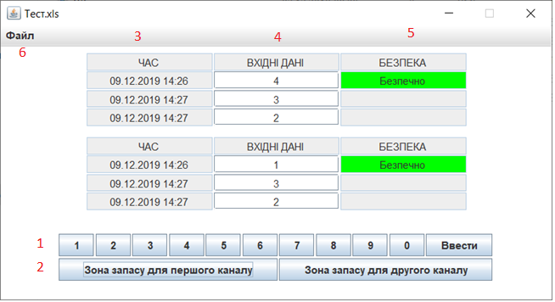
Рисунок 6.1 Головне робоче вікно програмного модуля оператора.
На головному робочому вікні програмного модуля оператора знаходиться:
1 – екранна клавіатура за допомогою якої оператор може вводити значення імпульсів акустичної емісії в комірки.
2 – кнопки закінчення зони запасу. Служать для засвідчення оператором закінчення зони запасу та переходу в безпечний режим виробітки.
Зона запасу наступає після закінчення небезпечного періоду виробітки коли прогнозний графік йде на пониження небезпеки. Ця зона зв’язана з природною специфікою вугільного пласта. Про закінчення зони запасу оператору сповіщає начальник зміни, який дізнається про її закінчення базуючись на своєму професійному досвіді та спостереженні з середини шахти.
3 – колонка час сповіщає оператору коли потрібно вводити дані. Дані вводяться один раз в 10 хвилин. Такий інтервал обрано виходячи з ряду наступних причин:
  - Метод обробки часових рядів за математичною моделлю метода Херста дозволяє збільшити точність при більшому наборі даних, тобто чим частіше будуть вводитись дані тим запропонований в роботі метод буде точнішим.
  - При зменшенні інтервалу внесення даних в базі з’явиться значна кількість нульових значень, що негативно вплине на роботу методики та точність прогнозування.
4 – колонка вхідні дані призначена для вводу та редагуванню внесених раніше даних оператором. Оператор може змінити внесені раніше дані лише за попередні 3 десятихвилинки. Це зв’язано з великою важливістю даних та обмеженням редагування архіву. Після закінчення 30 хвилин вносити зміни до архіву неможливо.
5 – колонка безпека призначена для відображення оператору поточного прогнозу ведення робіт на шахті. В разі виникнення небезпечної ситуації оператор сповіщає начальника зміни про зміну статусу ведення роботи, після чого проводяться спеціальні досліди в шахті після яких приймається рішення про продовження роботи.
6 – в контекстному меню файл знаходяться основні кнопки для відображення графіків прогнозу на місці оператора, зміни параметра розрахунку (тобто опорного інтервалу) за допомогою якого експерт може впливати на точність ведення прогнозу, копіювання бази даних для подальшої обробки експертом та кнопка вихід для закриття програмного додатку оскільки програма захищена від випадкового закриття натисканням на червоний хрестик в правому верхньому куті.
Контекстне меню Файл зображене на рис. 6.2.
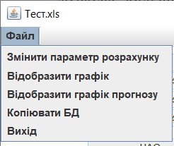
Рисунок 6.2 Контекстне меню файл
При натисканні на пункт Відобразити графік з’являється нове вікно (рис. 6.3) в якому зображено графік вхідних імпульсів, показника Херста та лінія персистентності показника Херста.
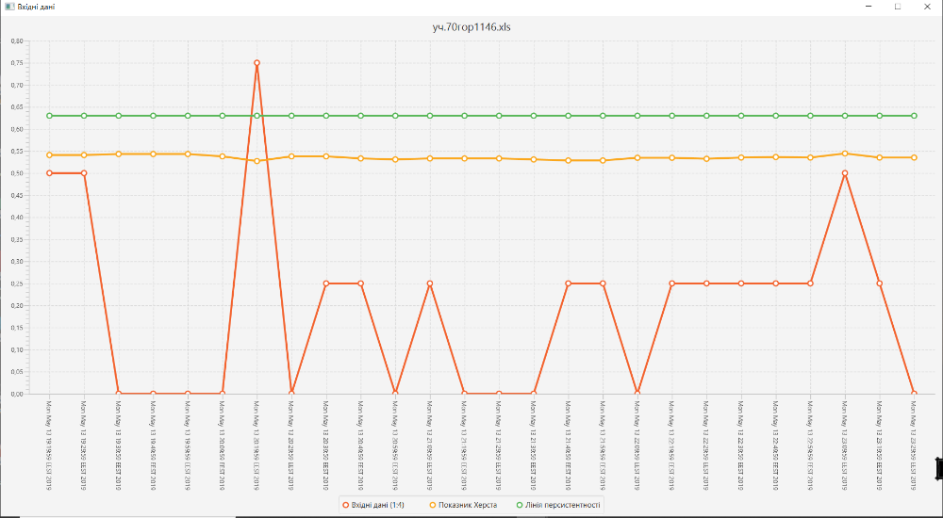
Рисунок 6.3 Графік вхідних даних
При натисканні на пункт Відобразити графік прогнозу з’являється вікно прогнозного графіку (рис. 6.4) на якому можна подивитися як змінювались показники небезпеки ведення роботи на шахті.
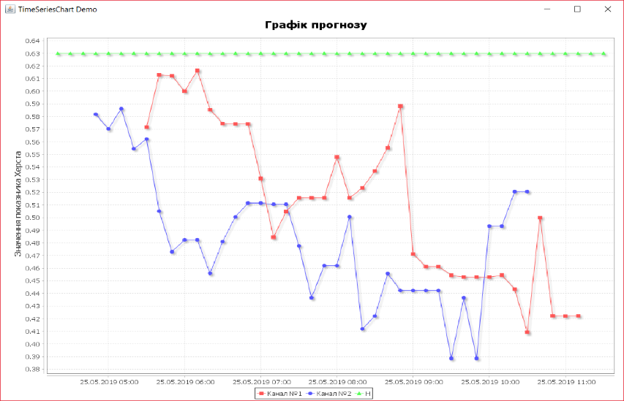
Рисунок. 6.4 Прогнозний графік
Всі розраховані дані програмного додатку оператора зберігаються в файлі з розширенням .xls. Цей файл неможливо видалити чи відредагувати.
Для кожного програмного додатку було написано інструкцію користувача, де описано повний функціонал програми.
Інструкція для робот з програмним модулем оператора:
- Для запуску програмного продукту необхідно подвійним кліком натиснути на ярлик даного програмного продукту.
- Після запуску відобразиться стартове вікно (рис 6.5) в якому необхідно обрати як завршилась програма минулого разу, планове завершення (розпочинає вести новий архів даних) чи екстренне завершення (ведення архіва данних продовжується).
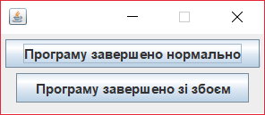
Рисунок 6.5 Вікно вибору завершення програми.
- Якщо програма завершена правильно (обрано пункт «Програму завершено нормально» відкривається вікно вводу назви вироботки (рис 6.6).
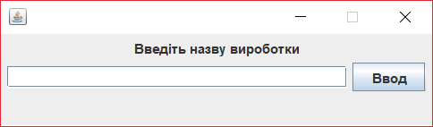
Рисунок 6.6 Вікно вводу назви вироботки.
Якщо програму завершено в екстренному режимі то необхідно обрати «Програму завершено зі збоєм», далі див. п.6.
- Після запуску відобразиться стартове вікно (рис 6.7) в якому необхідно ввести параметр розрахунку (число періодів спостереження).
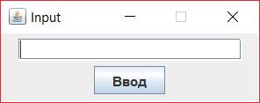
Рисунок 6.7 Стартове вікно програмного продукту.
- Піля введення параметру розрахунку натисніть клавішу «Ввод».
- Програма автоматично створить архів в форматі xls, та запустить основне робоче вікно оператора (рис 6.8)
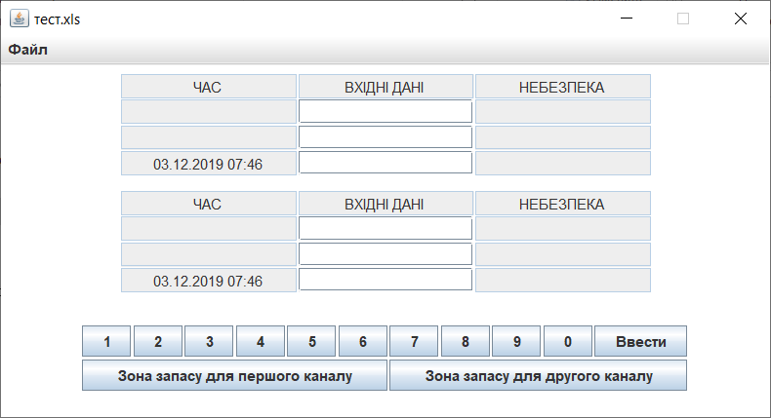
Рисунок 6.8 Основне робоче вікно оператора.
  - Робоче вікно оператора складається з панелі меню , таблиці для введення даних по першому (рис 6.9) та другому каналу (рис 6.10) , екранної клавіатури (Рис 6.11) та клавіші «Ввести».
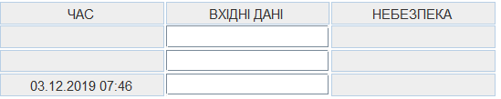
Рисунок 6.9. Таблиця введення та відображення данних та розрунків по першому каналу.
Рисунок 6.10. Таблиця введення та відображення данних та розрунків по другому каналу.

Рисунок 6.11 Екранна клавіатура.
    - Панель меню представляє собою комплексне меню, яке відображається при натисканні на кнопку «Файл» (рис 6.12).

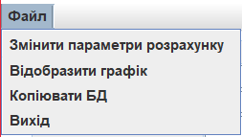
Рисунок 6.12 Комплексне меню.
Комплексне меню складається з чотирьох кнопок:
- Кнопка «Змінити параменти розрахунку» дозволяєть відкрити нове діалогове вікно для введення числа періодів спостереження (рис 6.13).
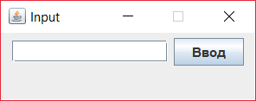
Рисунок 6.13 Вікно зміни параметра розрахунку.
Доступ до зміни параметра розрахунку має лише експерт, який після введення захисного паролю зможе ввести нове значення параметра розрахунку.
- Кнопка «Відобразити графік» дозволяє відкрити діалогове вікно на якому відобразиться графік залежності Показника Херста від часу (рис 6.14).
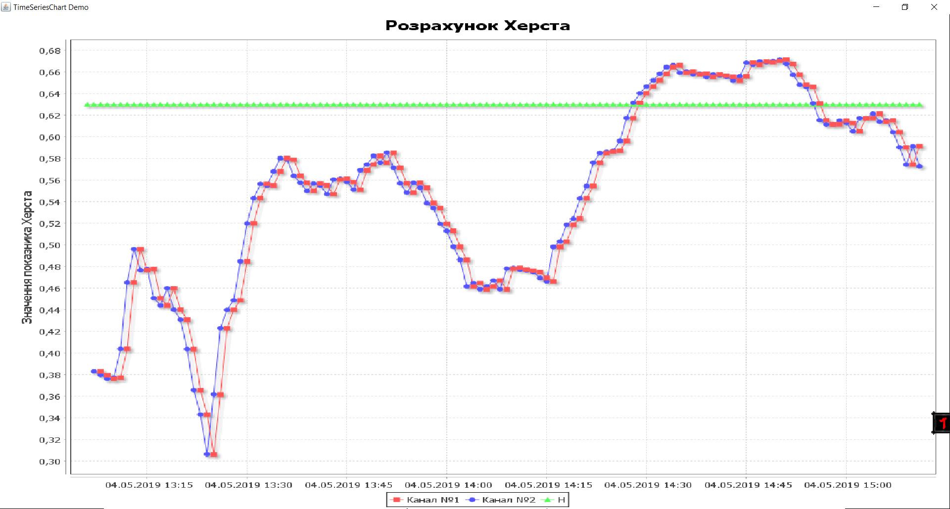
Рисунок 6.14 Вікно зображення графіку розрахованого показника Херста від часу.
- Конопка «Копіювати БД» дозволяє створити копію бази даних з введенеми даними та розрахунками на USB флеш пам’ять. Копіювання відбуваєть автоматично, ніяких додаткових дій робити не потрібно. Копія бази даних буде поміщено в файловий корінь USB флеш пам’ять.
- Кнопка «Вихід» дозволяє відкрити діалоговове вікно (рис 6.15) за допомогою якого можна завершити роботу програмного забезпечення. Завершення роботи даним спрособом є єдиним можливим варіантом закриття програми. При натисканні на кнопку «Закрити» (червоний хрестик) в правому вехньому кутку вікна, нічого не відбудеться.
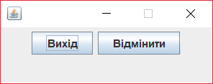
Рисунок 6.15 Діалогове вікно для виходу з програми
- При натисканні кнопки «Вихід» прорама припинить свою роботу.
- При натисканні кнопки «Відмінити» діалогове вікно 6.15 закриється а програма продовжить свою роботу.
4.1.2. Таблиця введення даних складається з 4 стовпців та 3 рядків.
- В пешому стовпці «Час» фіксується поточне значення місцевого часу (рис 6.16).
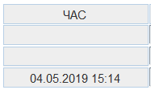
Рис 6.16 Стовпчик фіксації часу.
- В другому стовпці «Вхідні дані» (рис 6.17) фіксується кількість коливать яку оператор вводить вручну.
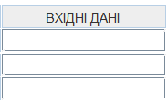
Рисунок 6.17 Стовпчик введення даних.
Дані оператором вводяться в нижню комірку за допомогою звичайної або екранної клавіатури. Допускається введення лише числових даних.
Для введення даних в комірку необхідно натиснути на комірку в яку потрібно ввести дані, та за допомогою екранної або звичайної клавіатури ввести значення для першого та другого каналу.
Після завершення вводу даних необхідно натиснути конпку для почтаку розрахунку.
Введеня даних допускається лише в останню комірку, інші комірки необхідні для редагування введених даних. Для цього необхідно натиснути на комірку значення в якій потрібно змінити, та ввести нове значення.
Вводити дані можна один раз в десять хвилин.
Додавання нової комірки для введення даних відбувається автоматично.
- В третьому стовпці «Небезпека» (рис 6.18) відображається результат прогнозування, який базується на розрахованому значенні показника Херста.
Результати розрахунку і прогнозу додаються до архіву, після чого стають недоступними для редагування оператором.
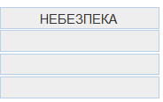
Рисунок 6.18 Стовпчик відображення результатів прогнозу
4.1.3. Екранна клівіатура (Рис 6.11) служить для введення даних в комірки.
4.2. Програмний продукт містить захист від збоїв в роботі викликаних екстренним завершенням роботи програмного продукту, наприклад за відсутності живлення. Програмний продукт зберігає дані до архіву автоматично при кожному їх введені та розрахунку.
Після відновлення живлення для продовження роботи необхідно запустити продукт як описано в п. 1-4, та продовжити оботу далі.
Нові дані будуть додані до старого архіву автоматично.

- Для роботи над новою виробіткою експерту необхідно закрити програму яка працює в даний момент. Для цього написнути в меню Файл – Вихід.
Після чого спокатку відкрити програмний додаток обравши в першому вікні пункт «Програму завершено нормально».
Рисунок 6.19 Початкове вікно програмного додатку оператора
Далі слідувати інструкції п. 1-5.
Програмний додаток експерта призначений для обробки та аналізу даних отриманих з робочого місця оператора.
Інструкція по програмному додатку експерта:
- Для запуску програмного додатку необхідно двічі клікнути на ярлик програмного додатку “Expert.exe”
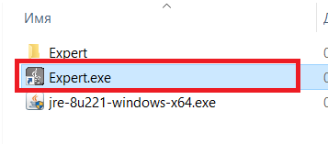

Рисунок 6.20 Місце знаходження програмного додатку експерта
  - Якщо програма не запускається необхідно перейти в папку «Expert» потім ще раз перейти в папку «Expert» та подвійним кліком запустити Expert.exe»
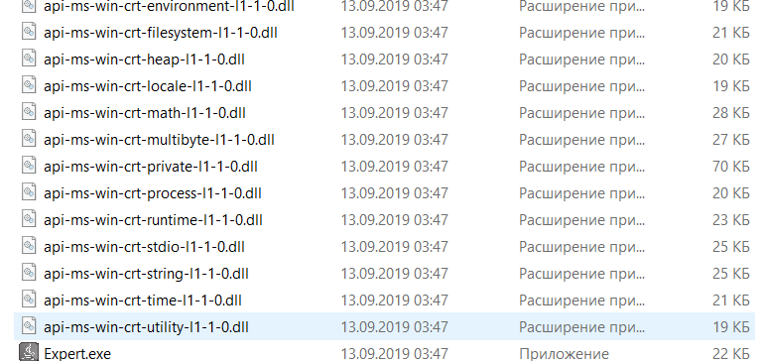
Рисунок 6.21 Детальне місце знаходження програмного додатку експерта
- Після запуску відкривається система пошуку файла для аналізу. Необхідно вказати де знаходиться файл та натиснути “Відкрити”.
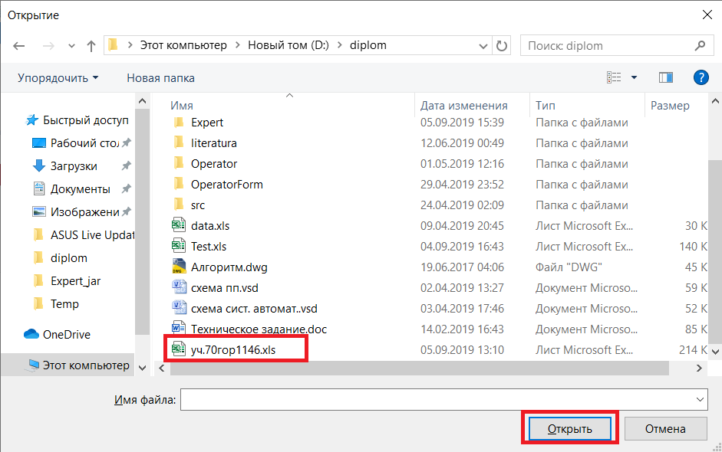

Рисунок 6.21 Вікно пошуку файлів програмного додатку експерта

- Після вибору файла відобразиться головне робоче вікно програми (рис.6.22). В якому відображено вміс архіву отманого з шахти.
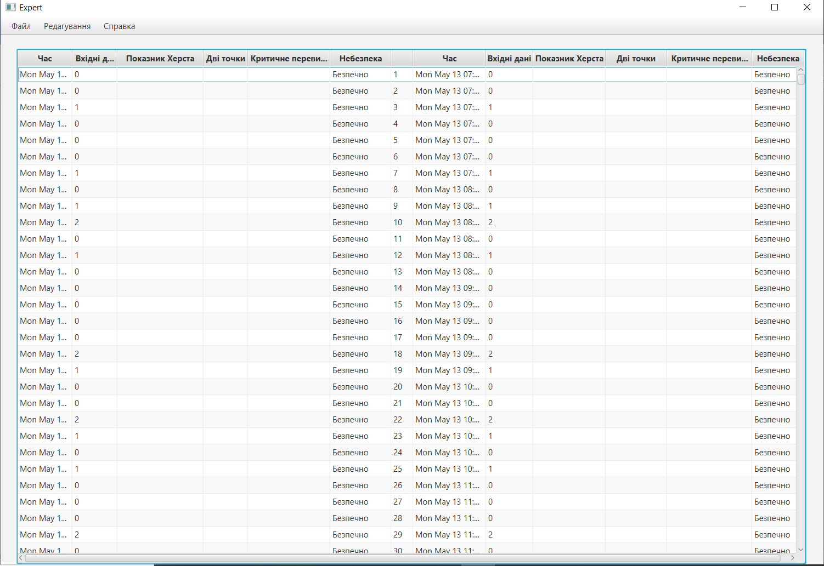
Рисунок 6.22 Головне робоче вікно програмного додатку експерта
- Для аналізу іншого файла необхідно в меню обрати пункт відкрити та аналогічну пункту 2 обрати інший файл.
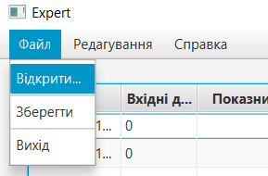
Рисунок 6.23 Контекстне меню Файл
- Для збереження результатів роботи з файлом необхідно натиснути кнопку Зберегти.
- Для виходу з програми необхідно натиснути кнопку Вихід
- В меню Редагування представлені основні функції обробки даних, такі як побудова графіку вхідних даних та прогнозного графіку, побудова гістограми.
- Для відображення графіків прогноза для інтервала необхідно спочатку вказати межі аналізу даних, тобто номера рядків початку та кінця інтервала який буде відображено на графіку (оскільки обробляеться значна кількість даних), потім в тому ж меню обрати який саме канал необхідно аналізувати та обрати який графік побудувати.
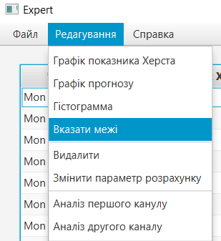

Рисунок 6.24 Контекстне меню Редагування
- Верхня межа вказує на початковий рядок аналізу а нижня на кінцевий.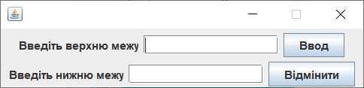
Рисунок 6.25 Діалогове вікно відображення меж графіків
- Діапазон можливих меж можна подивитися відразу на головному вікні програмного додатку експерта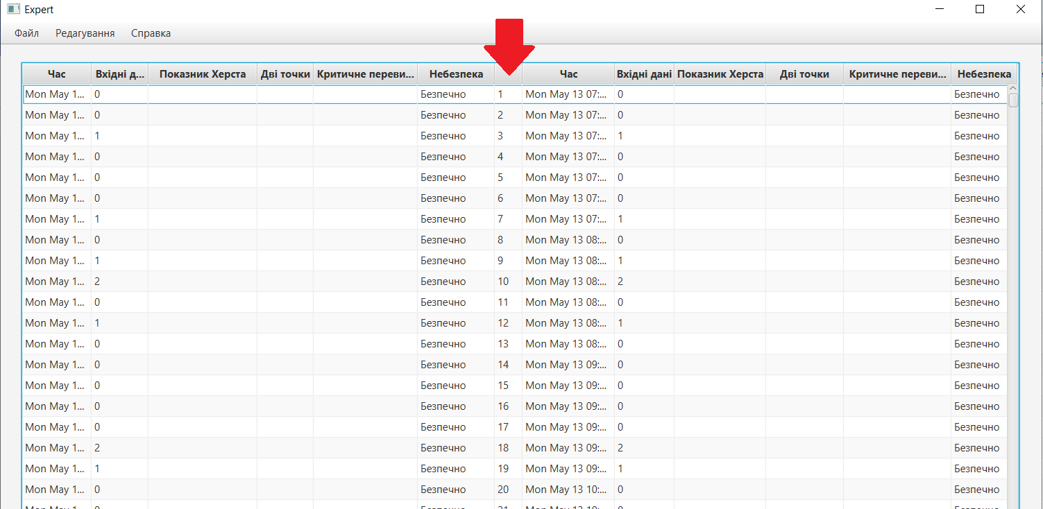
Рисунок 6.26 Знаходження діапазона меж
- Також в програмі представлена можливість аналізу по кожному каналу окремо (за замовчуванням по першому). Для зміни каналу для аналізу необхідно в меню Редагування обрати, який саме канал необхідно аналізувати.
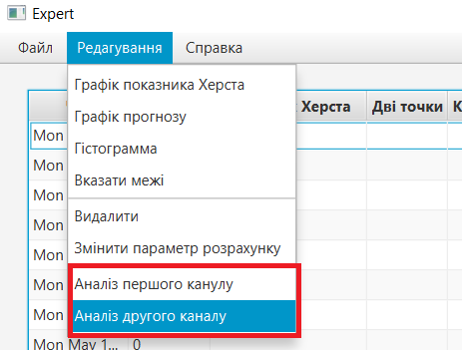

Рисунок 6.27 Перемикання між графічним аналізом першого та другого каналу.

- Після вибору меж та каналу для аналізу, для відображення графіків необхідно обрати в меню який саме графік ви хочете побачити.
Графік показника Херста включає вхідні дані та показник Херста.
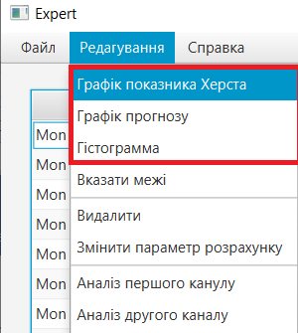

Рисунок 6.28 Графічне представлення результатів аналізу
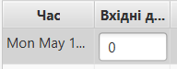
- В програмному додатку представлена можливість редагування значень для цього потрібно подвійним кліком натиснути на значення, яке вы хочете змінити та вказати нове з клавіатури.

Рисунок 6.29 Можливість редагування комірок
- Для видалення рядка з архіву необхідно обрати мишкою рядок та в меню Редагування обрати пунк Видалити.
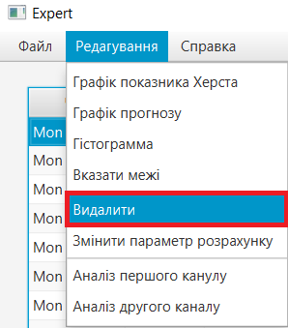
Рисунок 6.30 Можливість видалення рядків даних.
- Для побудови гістограми з іншим усередненим значенням і подальшим її аналізом представлена можливість зміни параметра розрахунку. Для цього в меню Редагування необхідно обрати пункт Змінити параметр розрахунку.
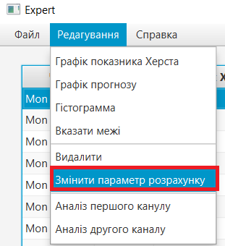
Рисунок 6.31 Перерахунок прогнозу на новому опорному інтервалі
В вікні, що відкрилось необхідно з клавіатури вказати новий параметр розрахунку (інтервал для розрахунку усередненого значення).
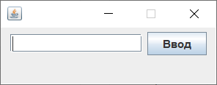
Рисунок 6.32 Вікно введення опорного інтервалу.
- Для того, щоб побачити дані по яким будувалась гістОграма необхідно перейти в папку «Expert» -> «Expert»-> «app» та відкрити файл «Gistogram.txt». В даному файлі представлені результати проведення RS аналізу та ітерація на якій RS графік достигнув максисмума.
- Результати аналізу у вигляді картинок та бази даних зберігаються в папці з назвою дати та виробітки.
- Для проведення перерахунку з новим параметром необхідно відкрити іншу програму есперта. Як виконати перерахунок див. інструкцію по перерахунку.
- Для аналізу перерахованого архіву необхідно в головному меню робочої програми експерта обрати пункт Файл - Відкрити

Рисунок 6.33 Можливість відкриття нового файлу для аналізу
Далі відкриється стандартне вікно пошуку файлів на комп’ютері.
Файл з перерахованими даними знаходиться в папці з програмою для перерахунку – RSаnaliz – Rsanaliz – app – Перераховані дані.xls. Обираємо цей файл.
Для подальшого аналізу слідуємо інструкціїй описаних вище.
Робоче місце експерта оснащене ще однією програмою призначеною для повторного проведення прогнозу з використанням методу Херста з новим параметром опорного інтервалу, отриманим з попереднього програмного додатку.
Інструкція по користуванню цим програмним додатком:
- Для запуску програмного додатку необхідно двічі клікнути на ярлик програмного додатку “RSAnaliz.exe”
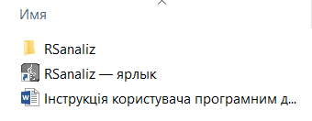
Рисунок 6.34 Місце знаходження ярлика програмного додатку
1.1 Якщо программа не запускається необхідно перейти в папку «Expert» потым ще раз перейти в папку «Expert» та подвійним кліком запустити «RSanaliz.exe»
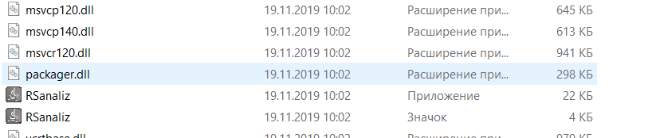
Рисунок 6.35 Місце знаходження самого пограмного додатку
- Після запуску відкривається головне вікно программи.
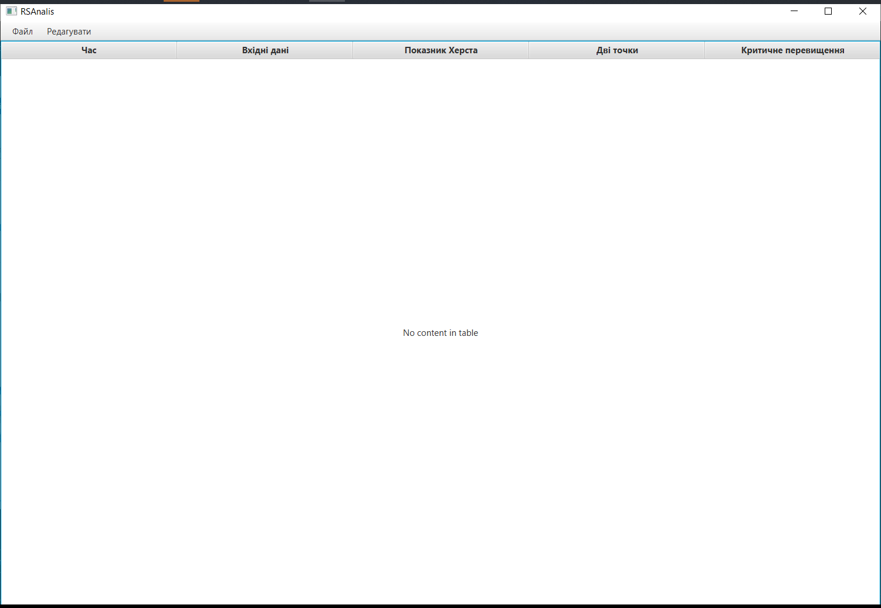
Рисунок 6.36 Головне вікно програмного додатку для перерахунку
- Для початку роботи необхідно в меню «Редагувати» обрати який саме канал необхідно аналізувати.
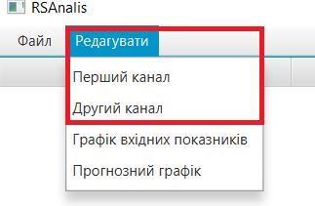
Рисунок 6.37 Контекстне меню Редагування.
- Після вибору канала необхідно обрати файл для аналізу. Для цього в меню файл натискаємо «Розрахувати»
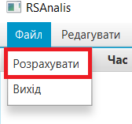
Рисунок 6.38 Контекстне меню Файл
- Після вибору файла необхідно вказати параметр розрахунку в вікні що відкрилось та натиснути «Ввод».
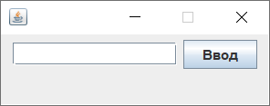
Рисунок 6.39 Діалогове вікно вводу значення опорного інтервалу
- Для виходу з програми необхідно натиснути кнопку Вихід
Рисунок 6.40 Вихід з програми
- В меню Редагування представлені основні функції обробки даних.
- Для відображення графіків необхідно в меню «Редагування» обрати який саме графік необхідно зобразити.
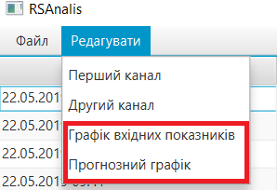
Рисунок 6.41 Графічне відображення результатів розрахунку
Оскільки в реальних умовах на шахті не має людини зі спеціальністю зв’язаною з комп’ютерними науками було написано ще одну інструкцію по встановленню програмного забезпечення:

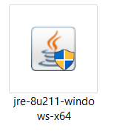
- Відкрити файл

- В вікні, що відкриється натиснути клавішу «Install».
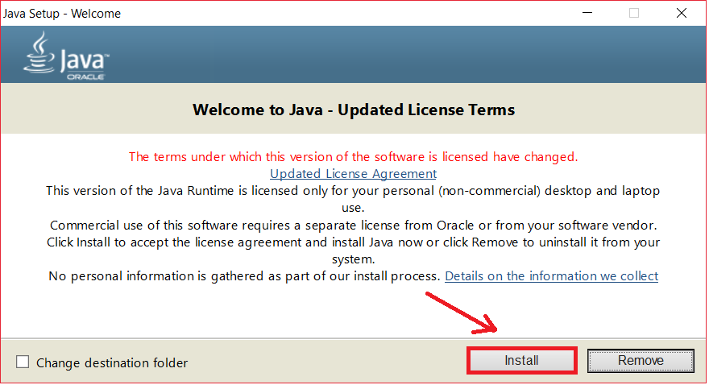
Рисунок 6.42 Головне вікно установки JAVA.
- Дочекатися завершення установки.
- Натиснути кнопку «Clouse».
- Далі для роботи з програмними додатками слідувати інструкції описаної до окремої програми.
Додатково для експерта було написано інструкцію по внесенню нового опорного інтервалу. Змінювати цей параметр може лише експерт, для цього дана кнопка захищена паролем який знає лише експерт.
Інструкція по налаштуванню програмного додатку оператора:
- Для запуску програмного продукту необхідно подвійним кліком натиснути на ярлик даного програмного продукту.
- Після запуску відобразиться стартове вікно (рис 6.43) в якому необхідно обрати як завршилась програма минулого разу, планове завершення (розпочинає вести новий архів даних) чи екстренне завершення (ведення архіва данних продовжується).
Рисунок 6.43 Вікно вибору завершення програми.
- Якщо програма завершена правильно (обрано пункт «Програму завершено нормально» відкривається вікно вводу назви вироботки (рис 6.44).
Рисунок 6.44 Вікно вводу назви вироботки.
Якщо програму завершено в екстренному режимі то необхідно обрати «Програму завершено зі збоєм», далі див. п.6.
- Після запуску відобразиться стартове вікно (рис 6.45) в якому необхідно ввести параметр розрахунку (число періодів спостереження).
Рис 6.45 Стартове вікно програмного продукту.
- Піля введення параметру розрахунку натисніть клавішу «Ввод».
- Програма автоматично створить архів в форматі xls, та запустить основне робоче вікно оператора.

- ПРОВЕДЕННЯ ДОСЛІДНО-ПРОМИСЛОВОЇ ЕКСПЛУАТАЦІЇ ТА ВНЕСЕННЯ КОРЕКТИВІВ ДО РОБОТИ ПРОГРАМНИХ ДОДАТКІВ
Розроблений в даній роботі програмний додаток оператора пройшов дослідно-промислову експлуатацію на шахті «Центральна» в м. Торецьк. Відповідний акт наведено в додатку Ж. За результатами тестування були внесені такі зміни до програмного додатку оператора:
- Було вирішено прибрати колонку зі значеннями показника Херста з головного робочого вікна програми оператора. Це було зроблено для того, щоб менше відволікати оператора на непотрібні для нього значення чисел.
- Було допрацьовано колонку відображення часу. Раніше відображався час початку десяти хвилинного інтервалу. Після доопрацювання відображається час закінчення інтервалу. Це зв’язано зі звичками роботи оператора. Дане доопрацювання дозволить максимально наблизити робочу програму оператора до звичного журналу прогнозу.
- Було підключено бібліотеки старих версій JAVA. Через використання на шахтах застарілих комп’ютерів, програмне забезпечення написане з використанням нових бібліотек не підтримується. Було замінено використовувані бібліотеки на старіші, що дозволило користуватись програмою на комп’ютері будь-якого покоління.
- Було виправлено помилку при виникненні якої програма зависала. Це було зв’язано з відкриттям файлу архіву при кожному внесенні до нього даних та не закривати його до виходу з програми. Тепер при внесенні даних файл відкривається та закривається, що не засмічує файлову систему комп’ютера.
- Було виправлено помилку при якій дані після збою не записувались о архіву. Це було зв’язано з втратою архіву після екстреного вимикання комп’ютера. Тепер файл зберігається після кожного внесення даних.
- Було оптимізовано програмне забезпечення. Перепрацьовано роботу з файловою системою та даними, що дозволило зменшити ризик зависання програми до мінімуму.
- Виправлено помилку при якій дані постійно додавались до одного безрозмірного масиву та програма зависала. Тепер після кожної ітерації масив очищається.
Після проведення тестувань програмного додатку експерта були внесені наступні зміни:
- Було додано можливість масштабувань графіків шляхом вибору інтервалу відображень
- Було допрацьовано алгоритм розрахунку. Замінено метод пошуку екстремуму на більш точніший, що дозволило збільшити точність прогнозу.
- Було додано підписи до графіків у вигляді назви виробітки яка аналізується.
- Було вирішено створити окремий програмний додаток для перерахунку отриманих з шахти даних з новими параметрами.
- Було додано збереження результатів обробки у вигляді графіків (як картинок) та файлу Excel як бази даних у окремій папці ім’ям якої була дата проведення аналізу та назва виробітки.
- Було виправлено помилку при якій графік прогнозу не відображався після проведення перерахунку.
- Було оптимізовано програмний код, що дозволило зменшити ризики зависання програми до мінімуму.

- РОЗРОБКА STARTUP-ПРОЕКТУ
Бізнес-ідея: автоматизована система управління виробітком вугілля на викидонебезпечних вугільних пластах.
Метою стартапу є розробка та впровадження спеціалізованого програмного забезпечення, розробка спеціалізованої схеми автоматизації під конкретне виробництво.
Тема: Автоматизована підсистема управління виробітком вугілля.
Назва: система автоматизації по виробітку вугілля
Суб’єкт замовлення: шахти які займаються закритим видобутком вугілля.
Об’єкт дослідження : технологія ведення прогнозу на шахті та відсоток виробітки вугільного пласта.
Місце розробки у інноваційному ланцюжку цінностей: В2В модель. В2С модель не застосовується, оскільки проект орієнтується на роботі з бізнесом, а саме конкретним виробництвом.
Таблиця 8.1 – План покращення виробнцитва
Показник | Початковий | Після автоматизації
Обсяг видобутку за годину | 10 т | 15 т
Рівень контролю | Оператор | Можливість віддаленого контролю експертом
Безпека | Розрахунок прогнозу один раз на тиждень | Розрахунок прогнозу кожні десять хвилин
Продукт – система автоматизації під конкретне виробництво в основі якого лежить програмне забезпечення для контролю безпеки ведення роботи, актуальні дані в режимі реального часу.
Технологія базується на методі обробки часових рядів методом Херста, відповідна шахта аналізується на рівень автоматизації, пропонуються альтернативні методи ведення прогнозу та способи збільшення виробітку, встановлюється спеціалізоване програмне забезпечення відповідно до вимог техніки безпеки.
Кваліфікація персоналу. Розробники та автоматизатори мають вищу освіту за спеціальністю «автоматизація та комп’ютерно-інтегровані технології». Спеціаліст з автоматизації має вищу освіту технічного напрямку. Робітники мають повну середню освіту. Бухгалтер має вищу освіту економічного напрямку.
Споживачами є шахти з закритим способом видобутку вугілля.
Ринок збуту. На сьогоднішній день, не зважаючи на складну політичну ситуацію на сході, Україна займає 15 місце по видобутку вугілля в світі. Це вказує на значну кількість вугільних шахт які працюють за застарілими технологіями і потребують модернізації.
Конкурентні переваги. Більшість державних шахт в Україні використовують застарілі методи прогнозу, що не дають достатньої точності прогнозу. Через це виробітку вугільного пласта проводять лише на 55 – 60 % через підвищення ризику ведення роботи. Проаналізувавши даний метод прогнозування та використавши запропонований можна збільшити точність прогнозу, що зменшить ризик ведення робіт та дозволить збільшити виробітку вугільного пласта до 95 – 97 %.
Вартість розробки. На розробку програмного забезпечення буде виділено близько 350 тис. грн. Розробка схеми автоматизації під конкретне виробництво складатиме 50 тис. грн. Закупівля датчиків та комп’ютерів до 600 тис. грн.
Ринкова ціна. На сьогоднішній день встановлення схожої автоматизованої системи прогнозування ведення роботи на шахті коштує близько 5 – 8 млн. грн.
Період повернення капіталовкладень - 2,5 роки.

8.1 Аналіз зовнішнього та внутрішнього середовища стартапу
Таблиця 8.2 - Загрози і можливості зовнішнього середовища
Фактор | Загрози | Можливості
Економіка
Нестабiльнiсть доходiв | Затримка заробітної плати, внаслідок нестабільності фінансування. | Залучення інвесторів, підписання довгострокових контрактів на певних умовах.
Економічна криза | Економічна криза, різкий спад гривні та невизначеність економічної ситуації в країни. | Залучення іноземних інвесторів. Зосередження уваги на шахтах, які розташовані в інших країнах, що мають набагато більші потужності в порівнянні з вітчизняними.
Політика
Державні реформи | Ігнорування потреб шахтарів, відсутність суттєвих пільг для нового бізнесу зі сторони держави. | Створення фонду розвитку шахт, з метою запобігання банкрутства та пом’якшення збитків.

Продовження таблиці 8.2
Науково-технічний прогрес
Поява нових технологій | Поява більш ефективного програмного забезпечення, кращі рішення системи автоматизації. | Постійне дослідження ринку та втілення нових розробок в нашу методику прогнозування. Використання вже отриманого досвіду на цей момент та репутації.
Демографія
Потенційна клієнтська база | Складність знаходження іноземних замовників. | Підвищення попиту за рахунок демонстрації реальних покращень на прикладі вітчизняних шахт. Завоювання ринку за рахунок репутації.

Таблиця 8.3 - Аналіз факторів зовнішнього оперативного середовища
Фактор | Переваги | Недоліки
Конкуренти
Конкурентна спроможність на ринку | Ми пропонуємо не лише впровадити систему автоматизації, але й слідкувати за безпекою ведення видобутку в режимі реального часу завдяки нашому програмному забезпеченню. | Недостатність досвіду та репутації на ринці вугільної промисловості ставить нас в недуже вигідне положення.
Продовження таблиці 8.3
Клієнти
Консервативність клієнтів | Ефективність нашого рішення покаже, що кількість людей ведення та розрахунку прогнозу можна зменшити і таким чином зменшити людський фактор. | Не довіра споживачів до нового програмного забезпечення.

Таблиця 8.4 - Переваги і недоліки внутрішнього середовища
Фактор | Переваги | Недоліки
Високий рівень автоматизації.  Розрахунок прогнозу складається з декількох етапів, кожен з яких автоматизовано | Точний та швидкий контроль рівня безпеки. | Високі капіталовкладення на початковому етапі.  Необхідно тримати на штаті спеціаліста з комп’ютерних технологій.
Кожний клієнт може замовити певну ступінь автоматизації та гнучку можливість контролю за виробництвом. | Така гнучкість дозволить кожному клієнту обрати необхідний пакет який повністю задовільнить вимоги по автоматизації саме його системи видобутку вугілля. Тобто буде оптимальним ціна-якість-можливості. | Розробка різних пакетів займатиме багато часу у експерта, розробника та автоматизатора.

8.2 Ключові фактори успіху проекту за методом Шонфільда
На основі проаналізованих факторів внутрішнього і зовнішнього середовищ було встановлено ключові фактори успіху. Під ключовими факторами успіху розглянемо ті, на які шахта може самостійно впливати під час видобутку. Ключові фактори успіху надано у вигляді діаграми Шонфільда.
Таблиця 8.5 – Ключові фактори успіху проекту за методом Шонфільда
Характеристика | Коефіцієнт вагомості характеристики | Оцінка характеристик
Характеристика | Коефіцієнт вагомості характеристики | Наша продукція | Конкурент А | Конкурент Б
Обсяг виробництва | 1,0 | 5 | 5 | 4
Рівень контролю | 0,7 | 4 | 3 | 3
Екологічність | 1,0 | 5 | 3 | 3
Ціна | 0,8 | 5 | 2 | 4
Безпека виробництва | 1,0 | 5 | 4 | 2
Ступінь керування | 0,8 | 3 | 4 | 4
Технічна підтримка | 1,0 | 5 | 4 | 2
Гарантії | 1,0 | 4 | 5 | 3
З урахуванням коефіцієнту вагомості характеристики визначається бальна оцінка кожного ступеня для нашого програмного додатку і для конкурентів, яку приведено у таблиці 8.6.

Таблиця 8.6 – Порівняння ринку
Характеристика | Бальна оцінка характеристик
Характеристика | Наша продукція | Конкурент А | Конкурент Б
Обсяг виробництва | 5 | 5 | 4
Рівень контролю | 2,8 | 2,1 | 2,1
Екологічність | 5 | 3 | 3
Ціна | 4 | 1,6 | 3,2
Безпека виробництва | 5 | 4 | 2
Ступінь керування | 2,4 | 3,2 | 3,2
Технічна підтримка | 5 | 4 | 2
Гарантії | 4 | 5 | 3

На підставі отриманих оцінок будується графік порівняння переваг нашого підприємства з конкурентами.

Рисунок 8.1 – Графічне відображення порівняння ринку
Таким чином, бачимо, що наш продукт поступається конкурентам за ступенем керування та гарантією. Але, за рахунок кращої технічної підтримки, безпеки виробництва, ціни та екологічності дана система повинна скласти конкуренцію на ринку іншим системам автоматизації зі значною репутацією. Ключовою перевагою є вища оцінка рівню контролю та безпеки виробництва, що дозволить замовнику збільшити видобуток а отже і прибуток та зменшити ризик роботи а отже і зберегти життя працівників, оскільки роботи ведуться в екстремальних умовах.

8.3 Розрахунок основних техніко-економічних показників проекту
Для розвитку даного стартап проекту було використано декілька джерел фінансування – власні та запозичені кошти. До власних коштів відносимо:
- заощадження, одержані від попередньої діяльності;
- формування на підприємстві фонду розвитку виробництва, науки і техніки шляхом відрахувань чітко обумовленого відсотку з доходу або прибутку підприємства протягом всього періоду функціонування.
А до запозичених коштів:
- державні інвестиції, а саме кошти від міністерства енергетики та вугільної промисловості на розробку нового методу прогнозування;
В офісі обов’язковими працівниками, які необхідні для виконання відповідного обсягу роботи і повної комплектації робочих місць протягом зміни, є: програміст, автоматизатор та начальник офісу.

Таблиця 8.7 - Персонал цеху
Посада | Кількість штатних одиниць, осіб | Зарплата за місяць 1-го працівника, грн | Сумарна зарплата за місяць ,  грн
Програміст | 2 | 13000 | 26 000
Автоматизатор | 2 | 11000 | 22 000
Начальник офісу | 1 | 16000 | 16 000
Бухгалтер | 1 | 7500 | 7500
Прибиральниця | 2 | 4500 | 9000
Сума | 8 | 52 000 | 80 500
Розрахуємо витрати на оплату праці:
$$ВОП={1,22∙ФОП}_{.}=1,22∙942 000=1 002 840 \frac{грн}{рік}$$
Витрати на електроенергію. Розрахуємо витрати на електроенергію за нерегульованим тарифом, тариф за приєднану потужність: $Т_{пр}=2.5 грн/кВт$; Потужність обладнання: $Н_{об}=12 кВт/добу$; Освітлення цілодобове: $Н_{ос}=10 кВт/добу$.
Підприємство працює 8 годин на день, 250 днів на рік. Річні витрати на електроенергію:
$$З_{е/е}=П_{пр}∙Т_{пр}+Т_{нерег}∙\left(Н_{об}∙В_{год}+Н_{ос}∙250\right)==2000∙2.5+1∙\left(12∙734,864+10∙250\right)=15 348,67 \frac{грн}{рік}$$
Оренда офісу складає 55 000 грн за місяць, в рік виходить 660 000 грн.
Витрати на опалення офісу. Загальна площа: 300 м²; тарифна ставка на опалення: 33 грн./м² міс; Сезон опалення: 6 місяців.
$$З_{опал.}=300∙33∙6=59 400\frac{грн}{рік}$$
Амортизаційні відрахування. Здійснюються за прийнятими нормами та методами.
Таблиця 8.8 - Розрахунок вартості ОФ підприємства
Найменування | Кількість одиниць | Вартість, грн. | Норма амортизації  за рік, %
Офісний інвентар | 1 | 51 000 | 30
Комп’ютерний інвентар | 1 | 42 000 | 25

Сумарна вартість основних фондів:
ОФ = 51 000 + 42 000 = 93 000 грн./рік
Розраховуємо величину амортизаційних відрахувань:
A = 51 000 ∙ 0,3 + 42 000 ∙ 0,25 = 28 900 грн.
Сумарні витрати наведено у таблиці 7.9
Таблиця 8.9 - Сумарні затрати підприємства
Статті затрат | Затрати на річний випуск, грн./рік
Електроенергія | 15 348,67
Опалення | 56 400
Фонд оплати праці | 1 008 840
Оренда офісу | 660 000
Амортизація | 28 900
Всього (собівартість) | 1 793 488,67

Розрахунок ціни за основними методами ціноутворення:
- Метод, орієнтований на витрати (витратний метод):
$$Ц= \frac{С}{1000}+С∙1\%= \frac{1 703 488,67}{1000}+ 1 703 488,67 ∙0,01=18 738,37537 грн/шт$$
- Параметричний метод – враховує вагомість якісних параметрів товару і оцінку цих параметрів споживачем:
$$Ц_{нової моделі} = Ц_{базової моделі} ∙ \frac{Балова оцінка нової моделі}{Балова оцінка базової моделі }=30 000 ∙ \frac{33,5}{36,5}= 27 534 грн/шт$$
- Метод ціноутворення на основі поточних цін або конкурентний метод.
Якщо відокремити програмне забезпечення, як основний продукт, який ми пропонуємо, на базі якого потім створюється система автоматизації і проаналізувавши ціни на товари конкурентів. А саме, конкурент А – ціни коливаються в діапазоні від 31 541 до 45 412 грн. Конкурент Б – від 42 697 до 65 864 грн.
Отже, для нашого продукту ціна може коливатися від 31 000 до 32 000 грн. І саме з такими цінами продукція на ринку може бути конкуренто спроможною.
- Баловий метод.
Визначимо ціна одного балу:
$$Ц^{'}= \frac{Ц_{базової моделі}}{\sum{{(Б_{бі}∙V)}_{і}}}= \frac{27 534}{33,5}=821$$
Визначимо ціну нового виробу:
$$Ц =\sum{(Б_{Ні}∙V_{і})} ∙ Ц^{'}= 36,5 ∙ 821= 29 966,5 грн/шт$$
Ціна реалізації кінцевої продукції , розрахуємо ціну річного випуску продукції:
$$В_{рік}^{грн}=Ц∙B_{рік}=29 966,5∙80=2 397 320 грн$$
Визначаємо прибуток підприємства:
$$П=В_{рік}^{грн}-С=2 397 320 -1 703 488,67=693 831,33 грн$$
Рентабельність підприємства:
$$Р=\frac{П}{С}∙100\%=\frac{693 831,33 }{1 603 488,67}*100=43,3 \%$$
Коефіцієнт економічної ефективності:
$$Е=\frac{П}{К}=\frac{693 831,33 }{93 000+674 748,67}=0,9$$
$$ОбФ=С-А-ЗП=1 703 488,67-25 900-1 002 840=674 748,67 грн.$$
Період повернення капіталовкладень:
$$Т_{пов.}=\frac{1}{Е}=\frac{1}{0,9 }=1,11 р.$$
Фондовіддача основних засобів виробництва:
$$ФВ=\frac{В_{рік}^{грн}}{ОФ}=\frac{2 397 320 }{93 000}=25,8 грн/грн$$
Фондоємність:
$$ФЄ=\frac{1}{ФВ }=\frac{1}{25,8 }=0,04$$
Зведемо всі розраховані показники до таблиці 7.10
Розрахуємо точку беззбитковості.
$$T_{бз}=\frac{ОФ}{Ц-{ОбФ}_{1}}=\frac{ОФ}{(Ц-\frac{ОбФ}{Випуск})}=\frac{93 000}{(31 000 -\frac{674 748,67}{80})}=4,12$$
Точка беззбитковості – 6 шт/рік
Таблиця 8.10 - Основні техніко - економічні показники підприємства продажу програмного забезпечення
Показник | Значення
Вартість основних фондів | $93 000$ грн.
Річний випуск | 80 шт
Чисельність персоналу | 8 осіб
Капіталовкладення | 767 748,67 грн.

Продовження таблиці 8.10
Собівартість продукції | 1 603 488,67 грн./рік
Ціна продукції | 30 000 грн./шт
Прибуток | $796 511,3$ грн./рік
Рентабельність | $43,3$%
Коефіцієнт економічної  ефективності | $$0,9$$
Період повернення капіталовкладень | $1,11$ року
Фондовіддача | $25,8$грн./грн.
Фондоємність | $0,04$ грн./грн.

За знайденими техніко-економічними показниками можна зробити висновок, що дане підприємство є прибутковим.

8.4 Карта бізнес процесів використання стартап проекту
Таблиця 8.11 – Карта бізнес процесів
Стадія реалізації стартап проекту | Бізнес-процеси | Характеристики
Стадія реалізації стартап проекту | Бізнес-процеси | Задіяні ресурси | Орієнтовна тривалість процесу | Верхня межа фінансових витрат
Розробка ідеї стартапу | Пошук інформації  Аналіз ринку  Аналіз конкурентів | Інтернет  Електронна обчислювальна машина  Людина  Електроенергія | 11 днів | 510 грн
Реалізація ідеї | Розробка програмного забезпечення  Аналіз схем автоматизації  Закупівля інвентарю | Людина  Інтернет  Електронна обчислювальна машина  Електроенергія | 51 днів | Програмне забезпечення – 16 000 грн  Комп’ютерний інвентар - 41 000 грн
Впровадження у постачання | Організація робочого циклу  Залучення покупців | Людина  Електронна обчислювальна машина | 11 днів | 5100 грн
Масова реалізація | Розробка реклами  Прийом замовлень та надання послуг | Людина  Інтернет  Електронна обчислювальна машина | протягом робочого часу | 21 000 грн

Таблиця 8.12 – Системний аналіз бізнес процесів стартапу
Функції | Елементи
Функції | Автор ідеї | Програміст | Начальник відділу | Автоматизатор
Пошук інформації | +
Узагальнення тематики | + |  | +
Аналіз ринку | + | + | + | +
Визначення ціни | +
Закупка обладнання |  | + | + | +
Реклама |  |  | +
Організація робочого процесу | + |  | +
Створення бази |  | + |  | +
Аналіз схеми |  |  |  | +
Прийом замовлень |  |  | +
Пошук покупців проекту | + |  | +
Ведення обліку | +
Розрахунок покупців |  |  | +
Аналіз потреб споживачів | + |  | +
Контроль якості обслуговування |  |  | + | +

8.5 Оцінка ризиків та страхування розробки.
Розглянемо основні ризики, які можуть мати місце для існування нашого підприємства.
1. Ринковий ризик: ринок є достатньо новим для України, по суті там присутні всього 2-3 компанії.
2. Ризик конкуруючих методів: існує можливість, що якась компанія розробить метод прогнозування, який дозволить збільшити показники видобутку при менших затратах. Але оскільки головна різниця заключається лише в методі розрахунку прогнозу закладеному в програмному забезпеченні різниця в собівартості нової технології та запропонованої буде не суттєвою. Це дозволить конкурувати на ринку за рахунок репутації яку на той час отримає компанія.
3. Ризик завершення або технічний ризик: метод прогнозу є надійним та дозволяє вести його кожні 10 хвилин в режимі реального часі на відміну від конкурентів, де прогноз розраховується на тиждень.
4. Політичний ризик: в майбутньому можуть бути прийняті нові нормативно-правові акти по контролю. Але у нас ведеться чіткий облік усіх приладів, стандартів, техніки безпеки, і ми готові звітувати перед будь-яким органом. Погіршення торгових відносин з країнами-постачальниками нашого обладнання не передбачується, оскільки ринок приладів для системи автоматизації дуже широкий та конкурентний.
5. Ризик капітальних вкладень: існує ризик різкого підйому ціни на ультразвукові датчики, але з постачальниками ми заключимо контракти, згідно яких придбання обладнання буде по фіксованій ціні. Таким чином на момент різких валютних коливань у нас ще буде запас датчиків, закуплених за старою ціною, і ми зможемо наперед реалізовувати продукцію по вищій ціні, крім того будуть продумані спеціальні пропозиції по закупівлі по оптовій ціні.
До більшості ризиків ми готові, і суттєвих втрат не понесемо. Єдиний реальний ризик – це пожежа або вибух, тому ми застрахуємо підприємство від вибухів та пожеж.
Необхідно передбачити ризики для того, щоб непередбачені події не могли вплинути на компанію та не завдали великих збитків або ж краху. В таблицях 8.13 та 8.14 наведені заходи, що допоможуть стартапу залишатися на плаву.
Таблиця 8.13 – Ризики інноваційної розробки та ймовірність їх настання
Стадія реалізацї | Види ризику | Характеристика | Ймовірність настання | Вплив на результат
Розробка ідеї стартапу | Пошук інформації | Недостача або відсутність інформації | Мінімальна | Подовження стадії розробки ідеї
Розробка ідеї стартапу | Аналіз ринку | Некоректний аналіз ринку | Середня | Встановлення некоректної ціни на програмне забезпечення.
Розробка ідеї стартапу | Аналіз конкурентів | Відсутність даних або некоректний аналіз конкурентів | Середня | Недооцінка конкурентів, що може потягти за собою відсутність клієнтів на початкових етапах.
Реалізація ідеї | Вибір програмного забезпечення | Висока вартість програмного забезпечення | Мінімальна | Збільшення витрат на програмне забезпечення
Реалізація ідеї | Закупівля програмного забезпечення | Покупка бракованого програмного забезпечення | Мінімальна | Можливість проблем з функціоналом.
Впровадження у постачання | Організація робочого циклу | Некоректна організація робочого циклу | Мінімальна | Зменшення продуктивності надання послуг.
Впровадження у постачання | Залучення покупців | Відсутність достатнього обсягу покупців | Середня | Зменшення прибутку
Масова реалізація | Прийом замовлень та надання послуг | Неякісний працівник відділу продажів | Мінімальна | Погані відгуки знизять кількість клієнтів.
Найнебезпечнішими ризиками є поганий аналіз конкуретів, висока вартість програмного забепечення, відсутність достатнього обсягу покупців.
Таблиця 8.14 – Методи управління ризиками
Ризики | Методи управління ризиками | Приклад методу
Неправильний або недостовірний аналіз конкурентів | Попередження ризику | Вивчення ринку, збір інформації про конкурентів та статистичний аналіз.
Відсутність достатнього обсягу покупців | Попередження ризику | Якісний менеджемент та активне спілкування з потенційними замовниками з метою донесення переваг та можливостей.

ВИСНОВКИ
- Проаналізовано методи ведення прогнозу безпечного ведення роботи на викидо-небезпечних вугільних пластах та обрано методику прогнозування яка базується на вимірюванні імпульсів акустичної емісії.
- Обрано три-рівневу структуру автоматизованої системи управління видобутком вугілля на викидо-небезпечних вугільних пластах.
- Підібрано математичну модель розрахунку прогнозу безпеки веддення робіт на шахті, яка базується на обробці часових рядів методом Херста.
- Розроблено структуру програмного додатку оператора на основі обраного методу прогнозування. Написано технічне завдання та реалізовано програмний додаток на мові програмування JAVA.
- Розроблено структуру програмного додатку експерта на основі обраного методу прогнозування. Написано технічне завдання та реалізовано програмний додаток на мові програмування JAVA.
- Проведено дослідно-промислову експлуатацію, за результатами якої автоматизована підсистема управліня видобутком вугілля на викидо-небезпечних вугільних пластах рекомендована до впровадження.
- На основі техніко-економічних показників розроблено Startup-проект, в якому показано доцільність впровадження автоматизованої підсистеми прогнозування безпеки ведення робіт на викидо-небезпечних вугільних пластах.

СПИСОК ВИКОРИСТАНОЇ ЛІТЕРАТУРИ
- Бойко Г.К. Связь между видом эпюры горного давления и характером сейсмоакустического режима угольного пласта. В сб.: Применение сейсмоакустических методов в горном деле. – М., Наука, 1964, с. 23-26.
- Проведение сейсмоакустических наблюдений в лавах пластов с трудноуправляемыми боковыми породами и разработка методики сейсмоакустического прогноза проявлений горного давления. Отчет о НИР, ДонУГИ; Инв.№197.– Донецк, 1975.–с. 101.
- Определить критерии входа в зоны, опасные по обрушению боковых пород и разработать методику прогноза опасных проявлений горного давления. Отчет о НИР, ДонУГИ; Инв.№231.– Донецк, 1980.–с. 56.
- Провести опытную эксплуатацию метода прогноза опасных опасных проявлений горного давления (обрушений кровли) при отработки пластов с углами падения до 30⁰.Отчет про НИР, ДонУГИ; Инв.№235.– Донецк, 1980.–с. 46.
- Инструкция по управлению горным давлением в очистных и подготовительных выработках при разработке платов з углами падения 35⁰. Донецк, 1988. – с. 285.
- Провести научно-исследовательские работы по оценке зон повышенного горного давления (ЗПГД) на пласты, склонные к внезапным выбросам угля и газа. Отчет про НИР, ВНИМИ; Инв.№374.– Донецк, 1981.– с. 92.
- Артемов А.В., Фролков Г.Д. Особенности молекулярной структуры углей в выбросоопасных зонах пластов Донбасса. – Уголь, 1975, №11, с. 30-32.
- Эттингер И.Л. Внезапные выбросы угля и газа и структура угля. – М.: Недра, 1969. – с. 160.
- И.А. Новичихин, М.А. Ильяшов. Исследование эффекта «памяти» выбросоопасных пластов. В сб.: Разработка месторождений полезных ископаемых.– К.: Техника, 1986.–№74. – с.55.
- Исследовать влияние зон повышенного горного давления (ЗПГД) на пласты, склонные к внезапным выбросам угля и газа. Отчет о НИР, ВНИМИ; Инв.№371.– Донецк, 1982.– с. 55.
- Анцыферов М.С., Константинова А.Г., Переверзев Л.Б. Сейсмоакустические исследования в угольных шахтах. – М.: Изд-во АК Наук Украины, 1960. – с. 103.
- Н.Б. Паршиков. Предвестники осадки основной кровли. В сб.: Геофизические исследования в горном деле.– М.: Недра, 1969. – с.103.
- Проведение горно-экспериментальных работ по оценке гнапряженно-деформированного состояния выбросоопасных пластов в зонах повышенного горного давления по параметрам акустических сигналов и радиоволновым методом. Отчет о НИР, ВНИМИ; Инв.№362.– Донецк, 1987.– с.49.
- Глухов А.А., Компанец А.И., Педченко М.А. Использование шахтной сейсморазведки для прогноза зон повышенного горного давления на отрабатываемых угольных пластах Донбасса. – УкрНИМИ НАНУ, – Донецк, 2007.
- Глухов А.А. Автоматизация расчета поля сейсмически колебаний в угленосной толще при решении задач шахтной сейсморазведки /Научные работы Национального технического университета. – Донецьк: ДонНТУ, 2006. – Вип. 106.–С. 131-139.
- Глухов А.А. Математическое моделирование сейсмических полей в задачах шахтной сейсморазведки.–Геотехническая механика, Днепропетровск, 2004. - №49.-С.87-92.
- Руководство по применению на шахтах Донбасса акустических способов контроля состояния призабойной части выбросоопасного пласта. – Макеевка–Донецк,2002
- Бондаренко с.г., Білоус Є.О., Галемський п.в.АВТОМАТИЗОВАНА ПІДСИСТЕМА прогнозування Безпечного ведення гірничих робіт на пластах, що схильні до газодинамічних явищ. Київ. 6-8 травня 2019 р. ст.110-114.
- Булат А. Ф., Хохолев В. К. Геофизический контроль массива при отработке угольных пластов; АН УССР. Ин-т геотехн. Механики Киев : Наукова думка, 1990
- Анцыферова Н.Г. Статистическое изучение шумности выбросоопасных угольных пластов. Автореф. канд. дисс.- М.: ИГД им. А.А. Скочинского, 1967.-17 с.
- Докукин А.В. и др., Корреляционная методика прогноза опасности динамических явлений по периодическим составляющим сейсмоакустического режима; М., ИГД им. А.А Скочинского, 1975.- 23с.
- Иванов В.С. Применение сейсмоакустического метода для текущего прогноза зон, опасных по внезапным выбросам угля и газа на пластах Донбасса. Автореф. канд. дисс.- М., ИГД им. А.А. Скочинского, 1966.- 18с.
- Бондаренко С.Г., Білоус Є. О. Програмне забезпечення автоматизованої підсистеми прогнозування безпечного ведення гірничих робіт на небезпечних пластах. Херсон. 30 листопада 2019р.

Додаток А
public class AddButtonActionListener implements ActionListener {

@Override
public void actionPerformed(ActionEvent event) {
data1 = dataTextField1.getText();

String data2 = dataTextField2.getText();
String data3 = dataTextField3.getText ();
dataI13 = Double.parseDouble(data3);
data4 = data2TextField1.getText();
String data5 = data2TextField2.getText ();
String data6 = data2TextField3.getText ();
dataI23 = Double.parseDouble(data6);
dataTextField1.setText (data2);
dataTextField2.setText (data3);
dataTextField3.setText ("");
data2TextField1.setText (data5);
data2TextField2.setText (data6);
data2TextField3.setText ("");
time1 = timeTextField1.getText();
String time2 = timeTextField2.getText();
String time3 = timeTextField3.getText();
time4 = time2TextField1.getText();
String time5 = time2TextField2.getText();
String time6 = time2TextField3.getText();
timeTextField2.setText(time3);
time2TextField2.setText(time6);
timeTextField1.setText(time2);
time2TextField1.setText(time5);
timeTextField3.setText(getDate());
time2TextField3.setText(getDate());
database.add(new DataBase(time1,data1,H1result,warning1));
amount++;

Додаток Б
if (amount > m) {
double sum1 = 0;
double k = 0;
for (int i = 0;i < dataB.length; i++) {
k = dataB [i];
sum1 = sum1 + k;
}
sum1 = sum1/m;
if (dataB1N[m-4]/sum1<4) {
warningcrit1 = "Безпечно";
}else if (dataB1N[m-4] == 0) {
warningcrit1 = "Безпечно";
} else {
warningcrit1 = "Небезпечно";
}

Додаток В
if (amount > 1) {
dataI12 = Double.parseDouble(data2);
dataI22 = Double.parseDouble(data5);
if (i < m) {
dataB2[i] = dataI22;
dataB[i] = dataI12;
}else {
int j;
for (j = 0; j < m;j++) {
if (j < m-1) {
dataB[j]=dataB[j+1];
dataB2[j]=dataB2[j+1];
}
if (j == m - 1) {
dataI12 = Double.parseDouble(data2);
dataI22 = Double.parseDouble(data5);
dataB[j] = dataI12;
dataB2[j] = dataI22;
}
}
}
if (amount >3) {
if (i < m) {
double k1N = dataB[i];
double k1N2 = dataB[i-1];
double k1N3 = dataB[i-2];
double sumN1 = (k1N+k1N2+k1N3)/3;
dataB1N[i-2]=sumN1;
double k1N21 = dataB2[i];
double k1N22 = dataB2[i-1];
double k1N32 = dataB2[i-2];
double sumN12 = (k1N21+k1N22+k1N32)/3;
dataB2N[i-2]=sumN12;
}else {
int j1;
for (j1 = 0; j1 < m;j1++) {
if (j1 < m-1) {
dataB1N[j1]=dataB[j1+1];
dataB2N[j1]=dataB2[j1+1];
}
if (j1 == m - 1) {
double k1N = dataB[j1];
double k1N2 = dataB[j1-1];
double k1N3 = dataB[j1-2];
double sumN1 = (k1N+k1N2+k1N3)/3;
dataB1N[j1-2]=sumN1;
double k1N21 = dataB2[j1];
double k1N22 = dataB2[j1-1];
double k1N32 = dataB2[j1-2];
double sumN12 = (k1N21+k1N22+k1N32)/3;
dataB2N[j1-2]=sumN12;
}
}
}

Додаток Г
double Zu1 = 0;
double k1 = 0;
double R1 = 0, Zmax = 0, Zmin = 0;
double k2 = 0;
for (int i = 0;i < dataB.length; i++) {
k1 = dataB [i];
Zu1 += (k1 - sum1);
if (Zu1 > Zmax) {
Zmax = Zu1;
} else {
Zmin = Zu1;
}
}
R1 = Zmax - Zmin;

double k3 = 0;
double S,Ss = 0;
for (int i = 0;i < dataB.length; i++) {
k3 = dataB [i];
Ss += Math.pow(k3 - sum1, 2);
}
S = Math.sqrt(Ss/m);

Додаток Д
double sum2 = 0;
double k20 = 0;
for (int i = 0;i < dataB2.length; i++) {
k20 = dataB2 [i];
sum2 = sum2 + k20;
}
sum2 = sum2/m;
if (dataB2N[m-4]/sum1<4) {
warningcrit2 = "Безпечно";
}else if (dataB2N[m-4] == 0){
warningcrit2 = "Безпечно";
}else {
warningcrit2 = "Небезпечно";
}
double Zu2 = 0;
double k22 = 0;
double R2 = 0, Zmax2 = 0, Zmin2 = 0;
double k23 = 0;
for (int i = 0;i < dataB2.length; i++) {
k22 = dataB2[i];
Zu2 += (k22 - sum2);
if (Zu2 > Zmax2) {
Zmax2 = Zu2;
} else {
Zmin2 = Zu2;
}
}
R2 = Zmax2 - Zmin2;

double k24 = 0;
double S2,Ss2 = 0;
for (int i = 0;i < dataB2.length; i++) {
k24 = dataB2[i];
Ss2 += Math.pow(k24 - sum2, 2);
}
S2 = Math.sqrt(Ss2/m);
H2result = null;
double H22 = (Math.log10(R2/S2)/(Math.log10(a*m)));
double HRSt2 = Math.log10((R2/S2)*0.998752+1.051037);
double Ht2 = HRSt2/(Math.log10(a*m))*(-0.0011*Math.log(m)+1.0136);
H2result = String.valueOf(Ht2);
String H2result1 = String.valueOf(f.format(Ht2));
H2TextField1.setText(H2result1);
if (Ht1>=0.63) {
double X = dataB1N[m-2];
if (HrResult()) {
Nk1 = X/(1+Ht1);
warningdwi1 = String.valueOf(Nk1);
warningTextField1.setText("Зона запасу");
warningTextField1.setBackground(Color.YELLOW);
warning1 = warningTextField1.getText();
}else {
Nk1 = X/(1-Ht1);

Продовження додатку Д

warningTextField1.setText("Небезпечно");
warningTextField1.setBackground(Color.RED);
warningdwi1 = String.valueOf(Nk1);
warning1 = warningTextField1.getText();
}
}else {
if (warning1.equals("Небезпечно")){
double X = dataB1N[m-2];
Nk1 = X/(1+Ht1);
warningdwi1 = String.valueOf(Nk1);
warningTextField1.setText("Зона запасу");
warningTextField1.setBackground(Color.YELLOW);
warning1 = warningTextField1.getText();
}
}
public static void writeXLSFile1(int row, int col) throws IOException {
try {
FileInputStream file = new FileInputStream(Name);
HSSFWorkbook wb = new HSSFWorkbook(file);
Sheet sheet = wb.getSheetAt(0);
Cell cell = null;
//Update the value of cell
Row row1 = sheet.createRow(row);
Cell cell1 = row1.createCell(1);
cell1.setCellValue(data1);
Cell cell0 = row1.createCell(0);
cell0.setCellValue(time1);
Cell cell6 = row1.createCell(8);
cell6.setCellValue(data4);
Cell cell5 = row1.createCell(7);
cell5.setCellValue(time4);
Cell cell2 = row1.createCell(2);
cell2.setCellValue(H1result);
Cell cell7 = row1.createCell(9);
cell7.setCellValue(H2result);
Cell cell3 = row1.createCell(4);
cell3.setCellValue(warningcrit1);
Cell cell31 = row1.createCell(3);
cell31.setCellValue(warningdwi1);
Cell cell32 = row1.createCell(5);
cell32.setCellValue(warning1);
Cell cell8 = row1.createCell(12);
cell8.setCellValue(warning2);
Cell cell81 = row1.createCell(11);
cell81.setCellValue(warningcrit2);
Cell cell82 = row1.createCell(10);
cell82.setCellValue(warningdwi2);

wb.close();
file.close();

FileOutputStream outFile =new FileOutputStream(new File(Name));

Продовження додатку Д

wb.write(outFile);
outFile.close();

} catch (FileNotFoundException e) {
e.printStackTrace();
} catch (IOException e) {
e.printStackTrace();
}
}

Додаток Ж

public void Rozrah(ActionEvent actionEvent) {
FileChooser file = new FileChooser();
File selectedFile = file.showOpenDialog(null);
if (selectedFile != null) {
Path = selectedFile.getAbsolutePath();
}
frame3.setSize(250, 100);
frame3.setDefaultCloseOperation(JFrame.DISPOSE_ON_CLOSE);
frame3.setLocationRelativeTo(null);
frame3.setLayout(new FlowLayout());
frame3.setResizable(false);
frame3.add(Frame3TextField);
frame3.add(InpButton2);
frame3.setVisible(true);

InpButton2.addActionListener(new InpButton2ActionListener());
}
public class Data {
private SimpleStringProperty time = new SimpleStringProperty("");
private SimpleStringProperty impulse = new SimpleStringProperty("");
private SimpleStringProperty HS = new SimpleStringProperty("");
private SimpleStringProperty dou = new SimpleStringProperty("");
private SimpleStringProperty crit = new SimpleStringProperty("");

public Data(String timeData, String impulseData, String HSData, String douData, String critData){

this.time = new SimpleStringProperty(timeData);
this.impulse = new SimpleStringProperty(impulseData);
this.HS = new SimpleStringProperty(HSData);
this.dou = new SimpleStringProperty(douData);
this.crit = new SimpleStringProperty(critData);
}

public String gettime (){return time.get();}

public void settime (String time){this.time.set(time);}

Продовження додатку Ж

public String getimpulse (){return impulse.get();}
public void setimpulse (String impulse){this.impulse.set(impulse);}

public String getHS (){return HS.get();}

public void setHS (String HS){this.HS.set(HS);}

public String getdou (){return dou.get();}

public void setdou (String dou){this.dou.set(dou);}

public String getcrit (){return crit.get();}

public void setcrit (String crit){this.crit.set(crit);}

public SimpleStringProperty timeProperty() { return time; }
public SimpleStringProperty impulseProperty() { return impulse; }
public SimpleStringProperty HSProperty() { return HS; }
public SimpleStringProperty douProperty() { return dou; }
public SimpleStringProperty critProperty() { return crit; }

@Override
public String toString(){
return "Data{" + "time ='" + time + '\'' + ",impulse ='" + impulse + '\''
+ ", HS ='" + HS + '\'' + ", dou ='" + dou + '\''
+ ", crit ='" + crit + '}';
}
}

Додаток З

public void Rozrahunok(){
FileInputStream fls = null;
try {
fls = new FileInputStream(Path);
} catch (FileNotFoundException e) {
e.printStackTrace();
}
Workbook wb = null;
try {
wb = new HSSFWorkbook(fls);
} catch (IOException e) {
e.printStackTrace();
}
String result;
String resultTime;
int i = 1;
double I;
double I2;
do {
try {
result = getCellText(wb.getSheetAt(0).getRow(i).getCell(Kanal));
resultTime = getCellText(wb.getSheetAt(0).getRow(i).getCell(Kanal-1));
I = parseDouble(result);
// I2 = I;
dataTime.add(resultTime);
dataImpulse.add(I);
i++;
} catch (NullPointerException e) {
break;
}
}
while (result != null);
for (int i1 = 0; i1<=dataImpulse.size()-m; i1++){
RS();
dataRS.add(H);
j1++;
}
DviTochki();

Продовження додатку З

Krit();
try {
Print();
} catch (IOException e) {
e.printStackTrace();
}
}
private static Double SER (){
double ser = 0;
double impulse = 0;
for (int j = j1; j<j1+m;j++){
Double impuls = dataImpulse.get(j);
impulse = impulse + impuls;
}
ser = impulse/m;
//Ser2 ();
return ser;
}
private static Double R(){
double R = 0;
double ser = SER();
double Zmax = 0;
double Zmin = 0;
double Z = 0;
for (int j = j1; j<j1+m;j++){
Double impuls = dataImpulse.get(j);
Z += (impuls-ser);
if (Z > 0) Zmax =+ Z;
if (Z < 0) Zmin =+ Z;
}
R = Zmax - Zmin;
return R;
}

private static Double S() {
double S;
double ser = SER();
double Ss = 0;
for (int j = j1; j<j1+m;j++){

Продовження додатку З

double impuls = dataImpulse.get(j);
Ss += Math.pow(impuls - ser, 2);
}
S = Math.sqrt(Ss/m);
return S;
}

private static double RS (){
RS = (R())/(S());
double RSt = RS*0.998752+1.051037;
H = Math.log10(RSt)/Math.log10(3.14*m/2)*((-0.0011*Math.log(m)+1.0136));
return H;
}

Додаток К

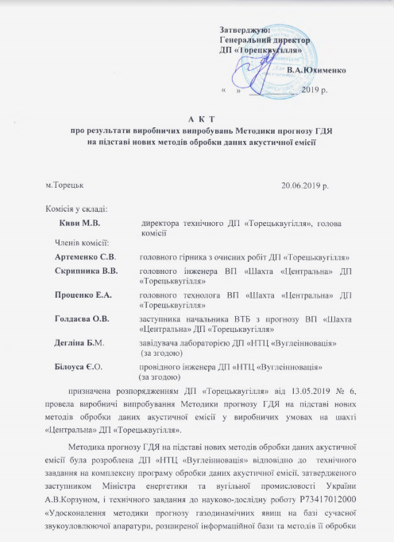

Продовження додатку К

